Análisis de Efectos y Modos de Falla en las Unidades de cuidados intensivos.

LINDA STEPHANIE FELICIANO VILLALBA

Práctica Profesional

Tutor
Meng. Jefferson Sarmiento Rojas


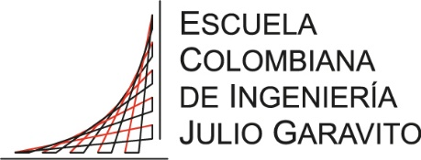

UNIVERSIDAD DEL ROSARIO
ESCUELA COLOMBIANA DE INGENIERÍA JULIO GARAVITO
PROGRAMA DE INGENIERÍA BIOMÉDICA
BOGOTÁ D.C
2018
AGRADECIMIENTOS

Con este trabajo, expreso mis más sinceros agradecimientos al programa de Ingeniería Biomédica el cual me brinda herramientas para mi crecimiento personal y profesional, herramientas que me sirvieron para afrontar situaciones de alta complejidad que se me presentan día a día en el trabajo. Por inculcarme cada una de las virtudes que son necesarias para enfrentar cada una de las situaciones que se presentan tanto en la vida como en el ámbito laboral, solucionando cualquier situación sin dudar y siempre segura de dar el siguiente paso en cada uno de mis pasos para poder acercarme a mis metas y proyectos.

Agradezco a cada uno de los profesores que me dictaron clases a lo largo de mi carrera, porque gracias a ellos aprendí todo lo que he podido demostrar durante mi práctica profesional. Gracias a ellos y sus consejos sé que las cosas se pueden lograr si uno se las propones, porque con perseverancia siempre se puede llegar a la meta.

Le doy las gracias al ingeniero Pedro Aya y a mi tutor de proyecto Jefferson Sarmiento, por acompañarme durante este proceso.

A todas las demás personas que me acompañaron día a día durante este proceso ya que me aportaron cosas maravillosas durante todo este camino y gracias a ellos me he convertido en quien soy ahora, y en la base de lo que seré en futuro.

TABLA DE CONTENIDO

1. INTRODUCCIÓN 7
2. OBJETIVOS 8
2.1. General 8
2.2. Específicos 8
3. METODOLOGÍA 9
4. RESULTADOS 17
5. DISCUSIÓN 40
6. RECOMENDACIONES Y TRABAJOS FUTUROS 45
7. CONCLUSIONES 46
REFERENCIAS 47
ANEXOS 48

LISTA DE TABLAS

Tabla 1. Diseño del inventario de tecnologia usada en UCI Adultos, pediatrica y URN 10
Tabla 2. Diseño del inventario de equipos que son utilizados en los tres servicios con clase de riesgo 10
Tabla 3. Nivel de severidad del riego 12
Tabla 4. Nivel de ocurrencia del riesgo 12
Tabla 5. Nivel de detectabilidad del riesgo 13
Tabla 6. Nivel de clasificación del riesgo 13
Tabla 7. Mapa de calor para clasificación del riesgo 13
Tabla 8. Zona de Riesgo y su descripción 14
Tabla 9.Diseño de tabla analisis de riesgo 14
Tabla 10.Diseño matriz FMECA 15
Tabla 11. Inventario UCI Adultos 20
Tabla 12. Inventario UCI Pediatrica 21
Tabla 13. Inventario Unidad de Recien Nacidos 21
Tabla 14. Clasificación de riesgos para los equipos que se utilizan en UCI Adultos, UCI Pediatrica y Unidad de Recien Nacidos 22
Tabla 15. Cantidad de equipos en cada uno de los servicios 22
Tabla 16.Cantidad total de equipos biomédicos utilizados en los tres servicios 23
Tabla 17. Equipos biomédicos que se seran utilizados para realizar el analisis de riesgos 23
Tabla 18. Matriz Análisis de riesgos para Monitor Multiparámetros 36
Tabla 19. Matriz Análisis de riesgos para Ventilador Mecánico 37
Tabla 20. Matriz Análisis de riesgos para Desfibrilador 38
Tabla 21. Matriz Análisis de riesgos para Incubadora 39

LISTA DE FIGURAS

Figura 1. Presentación esquematíca del proceso de gestion de riesgos 11
Figura 2. Ingreso al programa AM 17
Figura 3. Pagina princiapl del programa AM 18
Figura 4. Opciones que ofrece el programa AM 18
Figura 5. Opcion para espedificar los equipos que se quieren buscar 18
Figura 6. Especificaciones de los equipos que se quieren buscar 19
Figura 7. Listado de equipos biomédicos que se encuentran dentro de la clinica registrados en el programa AM 19
Figura 8. Información del equipo 20
Figura 9.Grafica de los equipos biomédicos utilizados en los tres servicios 23
Figura 10. Inventario equipos biomédicos para UCI Adultos, UCI Pediatrica y Unidad de Recien Nacidos 27
Figura 11.Equipos biomédicos que se utilizaron para realizar el analisis de riesgos 25
Figura 12.Monitor Multiparámetros MX 700 27
Figura 13. Riesgos Asociados al Equipo para Monitor Multiparámetros 28
Figura 14. Riesgos Asociados al Paciente para Monitor Multiparámetros 29
Figura 15. Ventilador Mecánico Puritan Bennett 840 29
Figura 16. Riesgos Asociados al Paciente para Ventilador Mecánico 30
Figura 17. Riesgos Asociados al Equipo para Ventilador Mecánico 31
Figura 18. Desfibrilador Zoll M-Series 31
Figura 19. Riesgos Asociados al Paciente para Desfibrilador 32
Figura 20. Riesgos Asociados al Equipo para Desfibrilador 33
Figura 21. Incubadora Atom INCU I 33
Figura 22. Riesgos Asociados al Equipo para 34
Figura 23. Riesgos Asociados al Paciente para 35

LISTA DE ANEXOS

Anexo 1 (Encuestas) 78
Anexo 2 (Tabla de Análisis de Riesgos para el Monitor Multiparámetros) 53
Anexo 3 (Tabla de Análisis de Riesgos para el Ventilador Mecánico) 54
Anexo 4 (Tabla de Análisis de Riesgos para el Desfibrilador) 56
Anexo 5 (Tabla de Análisis de Riesgos para la incubadora) 57

INTRODUCCIÓN

La clínica en donde se realizó la presente investigación es una institución privada que fue fundada hace más de cuatro décadas, esta fue creada por un grupo de médicos, cuyo fin era construir una institución pionera en la prestación de servicios de salud y enfocada en la calidad de su atención. La clínica es una institución dinámica en donde sus logros son el resultado de la sumatoria de diversos factores que ayudan al desarrollo de esta, poseen un servicio que se enfoca en ayudar a promover el bienestar de los pacientes a través de una atención optima de calidad, equipos médicos especializados, infraestructura acorde y capital humano altamente calificado, en donde se ofrecen servicios de cuarto nivel de complejidad con excelentes resultados.
La clínica se ha caracterizado por los principios y valores de calidad, honestidad y sensibilidad. La calidad consiste en hacer todas las actividades estipuladas de manera rápida y eficiente, en donde se tiene como prioridad al paciente, la honestidad consiste el llevar a cabo las tareas siguiendo los principios, normas de la sociedad y la institución y por último la sensibilidad es un valor fundamental al momento de entender las necesidades del paciente y las personas del alrededor para poder ofrecer un servicio óptimo con calidez humana y racionalidad. Adicionalmente la clínica cuenta con una misión y una visión. La misión es prestar servicios de salud integrales y especializados, con los más altos estándares de calidad, seguridad y servicios, utilizando las mejores prácticas clínicas, mientras que su visión es ser reconocidos en los próximos 5 años como una institución privilegiada para la prestación de salud, por su liderazgo, capacidad de innovación, nivel de especialización, resultados clínicos y compromiso social.
La clínica cuenta con un total de 245 camas distribuidas en los 32 servicios que posee la institución, entre estos podemos encontrar Urgencias, UCI (Unidad de cuidados intensivos) pediátrica, UCI adultos, cirugía mínimamente invasiva y trasplantes, cirugía general y obesidad, hospitalización, resonancia magnética, radiología y ultrasonido, centro materno fetal, centro de oncología, ginecología y obstetricia, neurocirugía, ortopedia entre otros. La clínica cuenta con una acreditación de calidad según el ministerio de salud y protección social y la entidad acreditadora ICONTEC, otorgan el certificado de acreditación en salud.
Durante el desarrollo de la práctica profesional se deberán cumplir diversas funciones, estas se manejarán en tres aspectos, en el primero se encuentra la parte de verificación la cual consiste en todos los formatos que se deben diligenciar para cada movimiento de los equipos biomédicos de la clínica, la segunda parte es la documentación en donde se realizan los ingresos de los equipos biomédicos con su respectiva documentación y por último se realiza el seguimiento a mantenimientos en donde se realiza todo el apoyo al personal técnico para realizar el mantenimiento a los diferentes equipos biomédicos.

OBJETIVOS

General

Analizar los riesgos que se presentan en una clínica de la cuidad de Bogotá para los servicios de UCI adultos, UCI pediátrica y Unidad de Recién Nacidos mediante la matriz FMECA, con el fin de prevenir daños al paciente.

Específicos

- Identificar qué tipos de tecnologías son utilizadas en los servicios de UCI adultos, UCI pediátrica y Unidad de Recién Nacidos.
- Categorizar los equipos biomédicos que son utilizados en los servicios por su respectiva clase de riesgo.
- Realizar encuestas al personal médico y asistencial, proveedores y técnicos biomédicos para cada uno de los equipos biomédicos.
- Determinar los riesgos que se presentan en cada uno de los equipos biomédicos mediante la matriz FMECA.
- Identificar riegos biológicos, mecánicos y eléctricos en cada uno de los equipos biomédicos.

METODOLOGÍA

La gestión del riesgo consiste en mejorar la calidad asistencial incrementando los niveles de seguridad, la atención a cada uno de los pacientes y de la misma manera minimizar las ocurrencias de los eventos e incidentes adversos que pueden llegarse a causar en una unidad clínica. De igual forma nos permite analizar y monitorear los eventos adversos relacionados con el uso de la tecnología biomédica, para poder diseñar estrategias de mejoramiento para poder reducir o eliminar que un evento o incidente se presente en un futuro.
Para realizar la gestión de riesgo en la Clínica del Country se tuvieron en cuenta las siguientes etapas y haciendo uso de la norma ISO 14971, la cual es un estándar internacional para la gestión de riesgos en dispositivos médicos y forma parte de un sistema integral.
- Identificar los riesgos: Teniendo en cuenta que los servicios que se escogieron para realizar el análisis fueron UCI Adultos, UCI pediátrica y Unidad de Recién Nacidos, se deben identificar cuáles son los riesgos asociados al uso de cada una de las tecnologías y lo relacionados con los procedimientos que se pueden llevar en cada una.

- Análisis de riesgos: El análisis de riesgos que se relacionan con el uso de cada uno de los dispositivos médicos y biomédicos consiste en identificar, evaluar y determinar severidad de los riesgos, definirlos mediante el entorno en que se encuentran estos equipos en donde en este caso es en las unidades de cuidados intensivos, además se dé esto se tuvo en cuenta la consecuencia y probabilidad de ocurrencia de cada uno de los riesgos.

- Evaluación del riesgo: Para realizar la evaluación de los riesgos que se generan en cada uno de los equipos médicos se debe tener en cuenta el grado de aceptabilidad de estos, en donde se debe analizar si es alto, moderado o aceptable, para así poder diseñar una matriz apropiada un plan de mitigación teniendo en cuenta esta información.

- Plan de mitigación o tratamiento del riesgo: Para realizar el plan de mitigación o tratamiento del riesgo se plantearon estrategias para poder prevenir que sucedan los riesgos en un futuro o poder solucionarlos si se presentaron en algún momento del ciclo de vida de estos.
A partir de lo anterior y teniendo en cuanta los pasos que se deben seguir, se dividió el proyecto en tres grandes fases importantes:

- Levantamiento de información de los equipos médicos en UCI adultos, UCI pediátrica y Unidad de Recién Nacidos.
- Análisis de Riesgos mediante la norma ISO 14971 de 2012.
- Matriz de análisis de riegos y plan de mitigación.

  - Levantamiento de información de los equipos médicos en UCI adultos, UCI pediátrica y Unidad de Recién Nacidos.
En primera instancia se realizará un levantamiento de información. Consiste en realizar un tabulado de los equipos que se utilizan en UCI adultos, UCI pediátrica y unidad de recién nacidos, con el fin de determinar qué tipo de tecnología se usa en cada uno de los servicios.

Los equipos se distribuirán por nombre, servicio y clase de riesgo, como se muestra en la tabla 1.

Tabla 1
Diseño del inventario de tecnología usada en UCI Adultos, UCI Pediátrica y URN
UNIDAD DE RECIÉN NACIDOS
Equipo | Marca | Modelo
UCI PEDIÁTRICA
Equipo | Marca | Modelo
UCI ADULTOS
Equipo | Marca | Modelo

Para poder realizar el inventario y encontrar toda la información se recurrió al programa de AM (administrador de mantenimiento) que es utilizado dentro de la clínica, inventario de acuerdo con las compras realizadas y los mantenimientos de cada uno de los equipos biomédicos utilizados. Seguido a esto se determinarán cuales equipos se usan en común en cada uno de los servicios, al momento de realizar esta trazabilidad no se tendrán en cuenta de que marca ni modelo es cada uno de los equipos biomédicos que se quiere analizar.

Tabla 2
Diseño del inventario de equipos que son utilizados en los tres servicios con clases de riesgo
EQUIPOS BIOMÉDICOS
Nombre del equipo | Clase de riesgo

Al tener los inventarios de cada uno de los servicios que se estudió, se clasificara la clase de riesgo que presenta cada uno de los servicios como se puede observar en la tabla 2 el diseño de la tabla que se va a realiza.

Para realizar la clasificación de riesgos se tiene en cuenta el decreto 4725 el cual tiene como objetivo, el régimen regular de registros sanitarios, permiso de comercialización y vigilancia sanitaria en lo relacionado con todo el ciclo de vida de los dispositivos biomédicos para el uso del ser humano. En este decreto se estipula la clasificación de los dispositivos biomédicos, se determinan las siguientes clases:

- Clase I: Dispositivos biomédicos de bajo riego, sujetos a controles generales, no destinados para proteger o mantener la vida o para uso de importancia especial en la prevención de deterioro de la salud humana y que no representan un riesgo potencial no razonable de enfermedad o lesión.
- Clase IIa: Dispositivos biomédicos de riesgo moderado, sujetos a controles especiales en la fabricación para demostrar su seguridad y efectividad.
- Clase IIb: Dispositivos biomédicos de riesgo alto, que se encuentran sujetos a controles especiales y fabricación para demostrar su seguridad y efectividad.
- Clase III: dispositivos biomédicos de muy alto riesgo, estos se encuentran sujetos a controles especiales, están destinados a proteger, mantener la vida o para uso de importancias sustancial para la prevención del deterioro de la salud humana o si uso presenta un riesgo potencial de enfermedad o lesión.

Al tener establecidos los equipos a trabajar se realizarán las encuestas para cada una de las tecnologías, en donde se tendrá en cuenta al personal asistencial (Doctores, enfermeras y fisioterapeutas), área de ingeniería biomédica y proveedores ya que dicho personal es que puede detectar las fallas que pueden ocurrir, para ello se analizara el uso, desinfección, protocolos y entre otras actividades que se realizan diariamente.

  - Análisis de riesgos mediante la norma ISO 14971 de 2012
Al tener el inventario de la tecnología usada en los servicios y cada una de las encuestas, se procede a realizar el análisis de riesgos con base en la norma ISO 14971 de 2012 sobre la gestión de riesgos de productos sanitarios.
Para poder determinar los riesgos que presenta cada uno de los equipos biomédicos se llevó un proceso determinado como se puede observar en la figura 1.

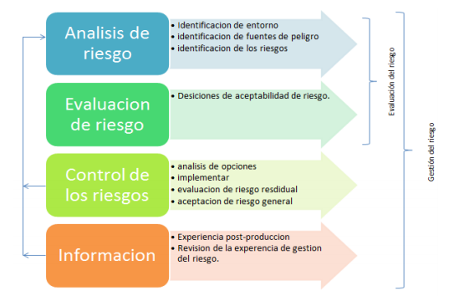
Figura 1. Presentación esquemática del proceso de gestión de riesgos. _{[5]}

Para llevar a cabo la aplicación de la matriz FMECA, se deben tener en cuenta tres aspectos, este es un método proactivo que nos permite identificar las posibles fallas y su impacto para realizar modificaciones que permitan mejorar el proceso. Para ello se debe observar en detalle cada uno de los riesgos que se identificaron para cada uno de los equipos biomédicos que se encuentran en cada uno de los servicios, en estas se identificaran las fallas según su severidad, la ocurrencia y su detectabilidad, en donde finalmente se realizara un plan de acción.

La clasificación de las fallas se estima con respecto a la probabilidad en la que se presenta la falla (Ocurrencia), la estimación de la severidad del evento adverso sobre el paciente si la falla se presenta (Severidad) y la estimación de la probabilidad de que la falla sea detectada antes de presentarse un evento adverso (detectabilidad), cada una de estas tiene una clasificación del 1 al 5, siendo 1 baja y 5 muy alta, esto se puede evidenciar en las tablas 3, 4 y 5.

Severidad – Grado de severidad del efecto sobre el paciente si la falla se presenta.

Tabla 3
Nivel de Severidad de Riesgo. _{[6]}
SEVERIDAD | DESCRIPCIÓN
1-BAJA | Se produce una lesión o enfermedad leve que NO genera más días de hospitalización.
2-MODERADO | Resulta en una lesión o deterioro temporal que no requiere intervención médica profesional.
3-MEDIO | Se genera una lesión o enfermedad, que genera prolongación de los días de hospitalización del paciente o requiere intervenciones adicionales.
4-ALTO | Resulta en deterioro permanente o en peligro la vida.
5-MUY ALTO | Pudo llevar a la muerte o al deterioro serio de la salud del paciente.

Ocurrencia – Probabilidad de que se presente la falla.

Tabla 4
Nivel de ocurrencia del riego. _{[6]}
OCURRENCIA | DESCRIPCIÓN
1-BAJA | El evento ocurre nunca o casi nunca (0-1 a la semana)
2-MODERADA | El evento ocurre algunas veces (2-3 a la semana)
3-MEDIA | El evento ocurre siempre o casi siempre (3 a 4 a la semana)
4-ALTA | El evento ocurre siempre o casi siempre (4 a 5 a la semana)
5-MUY ALTA | El evento ocurre siempre o casi siempre (5 a 6 a la semana)

Detectabilidad – Probabilidad de que la falla se detecte antes de afectar al paciente.

Tabla 5
Nivel de detectabilidad del riesgo. _{[6]}
DETECTABILIDAD | DESCRIPCIÓN
1-MUY ALTA | La falla será siempre detectada (95 - 100 %).
2-ALTA | La falla será frecuentemente detectada antes de que afecte al paciente (75 - 94 %).
3-MEDIO | La falla no será detectada frecuentemente antes de que afecte al paciente (40 - 74 %).
4-MODERADA | La falla raramente será detectada antes de afectar al paciente (6 - 36 %).
5-BAJA | La detección no será posible en ningún punto del proceso (0 - 5 %).

Para realizar el plan de mitigación se realizó teniendo en cuenta los niveles de clasificación de riesgos que se muestra en la tabla 6, en caso de que el riesgo sea de categoría significativa se recomienda analizar de manera inmediata la falla e implementar controles de prevención para evitar la ocurrencia de este y de la misma manera disminuir el impacto.

Tabla 6
Niveles de clasificación de riesgo
Niveles de clasificación de riesgo
Clasificación | Categoría | Criterio
31 - 64 | Significativo | Trae como resultado la muerte o pérdida de función o estructura en el paciente u operario.
11-30 | Moderado | Trae como resultado lesión reversible o pequeña en el paciente u operario
2-10 | Insignificante | No causará lesión, o lesionará ligeramente al paciente u operario.

Tabla 7
Mapa de calor para clasificación de riesgos
Tabla 8
Zona de riesgo y su descripción
ZONA DE RIESGO | DESCRIPCIÓN
INACEPTABLE | Evitar el Riesgo: Se requiere de acciones inmediatas que permitan reducir la probabilidad y el impacto de materialización.
IMPORTANTE | Mitigar o Evitar el Riesgo: Implementación de controles adicionales como parte del fortalecimiento de los actuales o como resultado de haberlo compartido o transferido.
MODERADO | Mitigar o Evitar el Riesgo: Riesgos para los cuales se requiere fortalecer los controles existentes y/o agregar nuevos controles.
TOLERABLE | Mitigar el Riesgo: Riesgos que se puede permitir gestionar, que en caso de materialización la entidad se encuentra en la capacidad de asumirlo.
ACEPTABLE | Asumir el Riesgo: Riesgos para los cuales se determina que el nivel de exposición es adecuado y por lo tanto se acepta.

En las tablas 7 y 8, podemos encontrar el mapa de color para los diferentes niveles de riesgo y la descripción de cada una de las zonas de riesgo,

  - Matriz de análisis de riesgos y plan de mitigación

Para realizar la matriz de riesgos se realizaron encuestas por cada uno de los equipos biomédicos que se va a analizar, se tuvo en cuenta la forma de esterilización, utilización y manejo por cada uno del personal que hace uso de este. Dichas encuestas se realizaron al personal asistencial (Doctores, enfermeras y fisioterapeutas), técnicos del área de ingeniería biomédica y proveedores que realizan los mantenimientos de los equipos.
Teniendo en cuenta cada una de las encuestas realizadas se analizarán los tipos de fallas y nodos que se pueden presentar en cada uno de los equipos biomédicos, teniendo en cuenta si están ligadas al paciente o al equipo. Al realizar el análisis de cada una de las fallas se determinó el nivel de severidad, ocurrencia y detectabilidad, como se observa en la tabla 9.
Tabla 9
Diseño tabla de Análisis de Riesgos
CARACTERÍSTICA | SEVERIDAD |  |  |  |  | OCURRENCIA |  |  |  |  | DETECTABILIDAD
 | 1 | 2 | 3 | 4 | 5 | 1 | 2 | 3 | 4 | 5 | 1 | 2 | 3 | 4 | 5
Ligado al paciente
Tipo de falla
Ligado al equipo
Tipo de falla

Partiendo del análisis de las fallas y teniendo en cuenta el nivel de RPN, se realizó un plan de mitigación o medidas de control el cual se debe ejecutar al momento que se detecte algún tipo de riesgo establecido por la tabla de análisis de riesgos. A partir de esto, se diseña la matriz en donde se parte de unos parámetros para prevenir cualquier tipo de riesgo futuro al paciente o al equipo. El diseño de esta matriz se puede observar en la tabla 10.
Tabla 10
Diseño Matriz FMECA
MATRIZ DE ANÁLISIS DE RIESGOS PARA VENTILADOR MECÁNICO
IDENTIFICACIÓN DE LOS PELIGROS ASOCIADOS AL VENTILADOR MECÁNICO |  |  |  |  | EVALUACIÓN DE RIESGOS
ÁREA | ACTIVIDAD | PELIGRO | RIESGO | CONSECUENCIA | PROBABILIDAD | SEVERIDAD | DETECTABILIDAD | RPN | MEDIDAS DE CONTROL

.

ALCANCES Y LIMITACIONES

A partir de la información obtenida durante el proceso, se realizó un análisis de riesgos de los equipos biomédicos mediante la matriz FMECA, en donde se planteó un plan de mitigación para prevenir eventos adversos sobre los equipos biomédicos. Teniendo en cuenta que dentro de la clínica encontramos los servicios de Urgencias, UCI (Unidad de cuidados intensivos) pediátrica, UCI adultos, Unidad de Recién Nacidos, cirugía mínimamente invasiva y trasplantes, cirugía general y obesidad, hospitalización, resonancia magnética, radiología y ultrasonido, centro materno fetal, centro de oncología, ginecología y obstetricia, neurocirugía, ortopedia entre otros, se escogieron tres servicios para la solución de este proyecto, en donde los servicios escogidos fueron:

- Unidad de Recién Nacidos
- UCI Pediátrica
- UCI Adultos

RESULTADOS

  - Inventario Equipos biomédicos por Servicio
Para realizar el inventario de los equipos biomédicos que se encuentran en la UCI Adultos, UCI Pediátrica y Unidad de Recién Nacidos fue necesario recolectar la información del programa AM (Administrador de mantenimiento) el cual es utilizado por la clínica del country. Dicho programa Consta de diversas opciones, en la figura 2 se puede observar cómo se realiza el ingreso al programa.

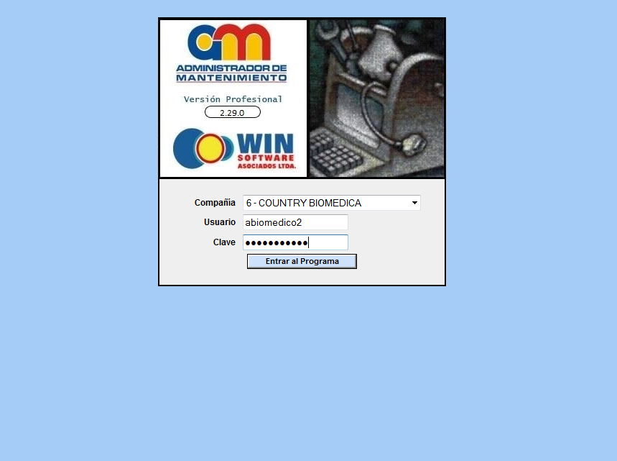
Figura 2. Ingreso al programa AM

Al realizar el ingreso al programa lo primero que va a aparecer es la página principal en donde se encontraran todas las opciones que nos brinda el programa como se puede evidenciar en la figura 3. Dicho programa no solo nos permite observar los equipos que se encuentran dentro de la clínica si no también contratos, ordenes, pedidos, repuestos.

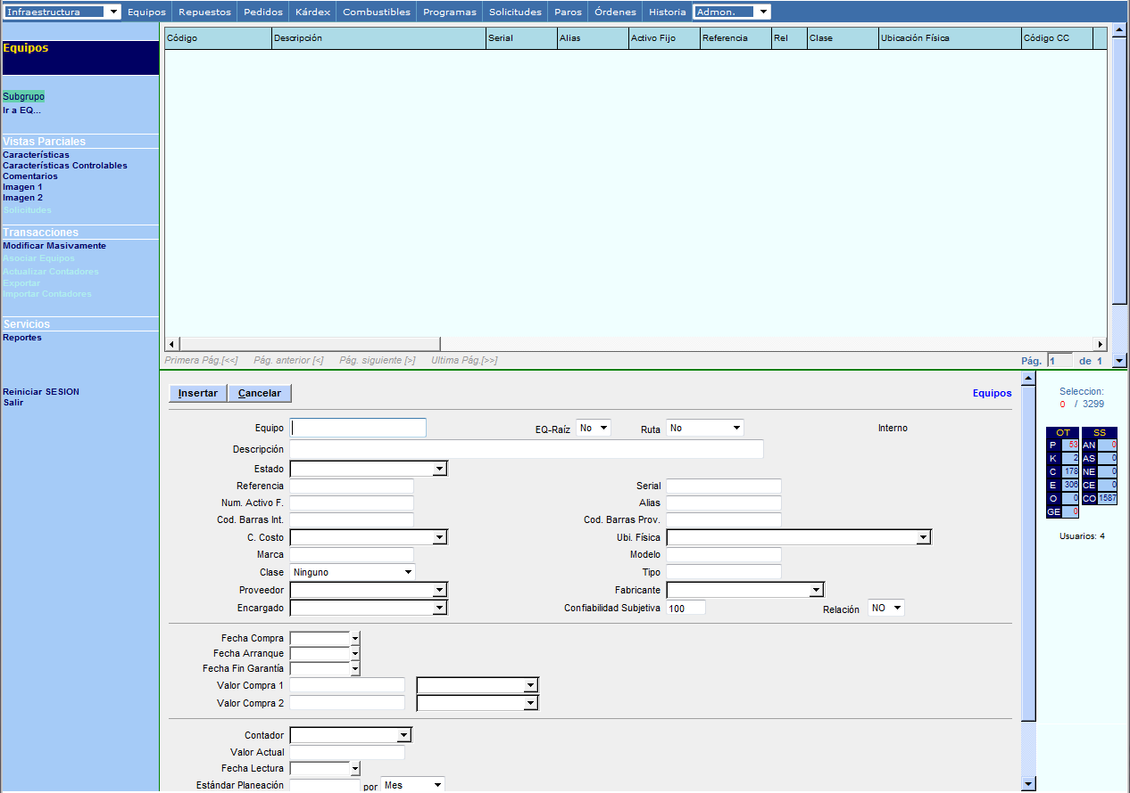
Figura 3. Página Principal del programa AM

Para ingresar a la base de datos del programa AM se selecciona la opción de equipos como se muestra en la figura 4. Seguido a esto se selecciona la opción de subgrupo como se muestra en la figura 5.

Figura 4. Opciones que ofrece el programa AM

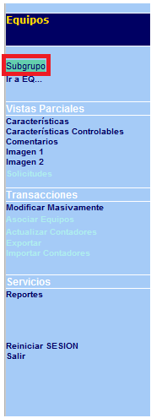
Figura 5. Opción para especificar los equipos que se quieren buscar.

Seguido a esto se pueden generar diversos filtros como el centro de costo (ubicación del equipo), clase, descripción del equipo, marca, modelo y serie que nos permiten simplificar la búsqueda. En la figura 6 se puede observar cada una de las opciones brindadas por el programa, para esté caso se seleccionó como centro de costo la UCI Adultos, la clase del equipo IIb y en la descripción del equipo ventilador.

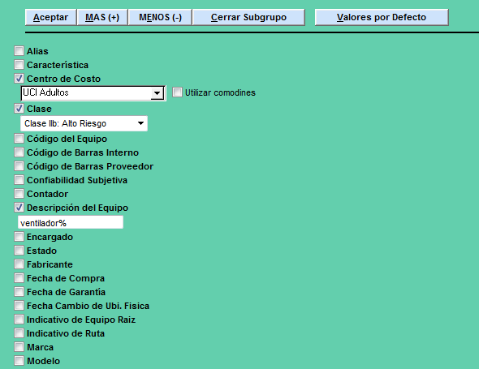
Figura 6. Especificaciones de los equipos que se quieren buscar

Al tener los datos que nos permitirán simplificar la búsqueda se da la opción de aceptar y en este se despliegan todos los ventiladores mecánicos que se encuentran dentro de la UCI Adultos como se puede observar en la figura 7. En donde se dividen por código, descripción, serial, activo fijo, clase, ubicación física y código del centro de costo.

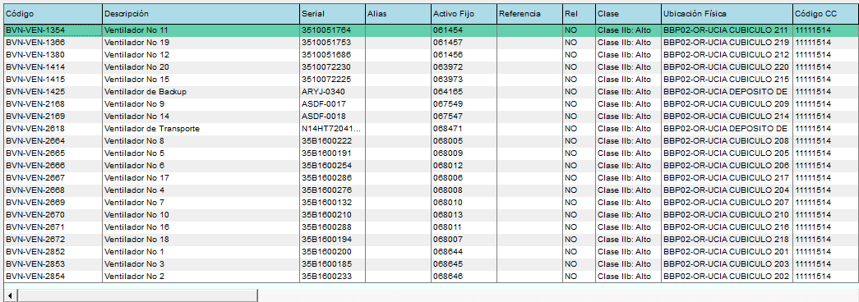
Figura 7. Listado de equipos biomédicos que se encuentran dentro de la clínica registrados en el programa AM
Para observar la información específica de cada uno de los equipos se debe seleccionar el equipo, en la figura 8 se puede observar la información específica del equipo en donde se encuentra la descripción del equipo, el estado, numero de activo fijo, centro de costo, marca, modelo, serie, clase, proveedor, fabricante, entre otros.

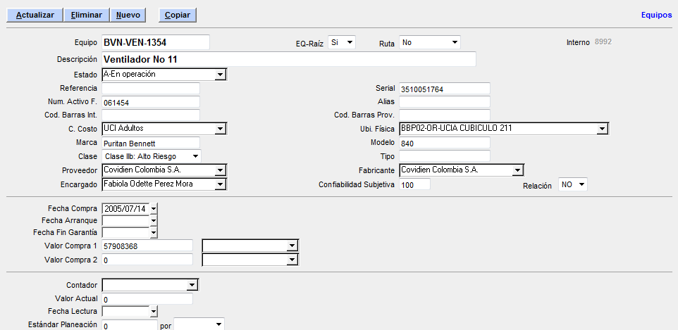
Figura 8. Información del equipo

    - Equipos UCI Adultos
Los equipos biomédicos que son utilizados en la UCI Adultos con su respectiva marca y modelo se puede evidenciar en la tabla 11

Tabla 11
Inventario UCI Adultos
UCI Adultos
EQUIPO | MARCA | MODELO
Succionador | Devilbiss | 7305D-D
Monitor BIS | Covidien | BIS
Monitor BIS | Covidien | 185-1016-AMS
Electrocardiógrafo | General Electric | CAM 14
Monitor Multiparámetros | General Electric | Dash 3000
Monitor Multiparámetros | Philips | MX700
Monitor Multiparámetros | General Electric | B850
Monitor de Transporte | General Electric | B450
Desfibrilador | Zoll | R Series
Bomba de Contra pulsación Aortica | Arrow | Acati
Ecógrafo | Sonosite | M Turbo
Ventilador | Puritan Bennett | 840
Ventilador | Puritan Bennett | 980
Ventilador | Dragüer | EVITA XL
Ventilador | Dragüer | INFINITY V500
Ventilador de transporte | Newport Medical | HT70 PLUS

    - Equipos UCI Pediátrica
Los equipos biomédicos que son utilizados en la UCI Pediátrica con su respectiva marca y modelo se pueden evidenciar en la tabla 12.

Tabla 12
Inventario UCI Pediátrica
UCI Pediátrica
EQUIPO | MARCA | MODELO
Succionador | Devilbiss | 7305D
Electrocardiógrafo | General Electric | CAM 14
Monitor Multiparámetros | General Electric | Dash 3000
Monitor Multiparámetros | General Electric | B650
Monitor Multiparámetros | General Electric | B450
Desfibrilador | Zoll | M Series
Cánula de Alto Flujo | Fisher & Paykel | PT101US
Ventilador Convencional + HF | Dragüer | Babylong VN500
Ventilador | Puritan Bennett | 840
Ventilador de Transporte | Newport Medical | HT70 PLUS
Electroencefalógrafo | Cadwell | Easy III
Termómetro digital | Welch Allyn | Sure Temp Plus 692

    - Equipos Unidad de Recién Nacidos
Los equipos biomédicos que son utilizados en la Unidad de Recién Nacidos con su respectiva marca y modelo se puede evidenciar en la tabla 13
Tabla 13
Inventario para Unidad de Recién Nacidos
Unidad de Recién Nacidos
EQUIPO | MARCA | MODELO
Incubadora | ATOM | INCU I
Incubadora | ATOM | Infa Warmer
Ventilador | Viasys HealthCare | AVEA
Monitor Multiparámetros | General Electric | Dash 3000

    - Clasificación de Riesgos en equipos utilizados en los 3 servicios
A partir de la información documentada se realizó una tabla en la cual se muestran los equipos que se usan en los tres servicios en común y de acuerdo con esto se realizó la clasificación del riego que presenta cada uno de ellos, como se puede observar en la tabla 14.

Tabla 14
Clasificación de riesgos para los equipos que se utilizan en UCI Adultos, UCI Pediátrica y Unidad de Recién Nacidos
EQUIPOS
Bomba de contra pulsación Aortica | III
Electrocardiógrafo | II b
Monitor Multiparámetros | II b
Ventilador | II b
Incubadora | II b
Desfibrilador | II b
Electroencefalógrafo | II b
Monitor de Transporte | II b
Monitor BIS | II a
Ecógrafo | II a
Succionador | II a
Termómetro digital | II a
Cánula de Alto Flujo | II a

Mediante el decreto 4725 del 2005 se determinó la clasificación de riesgos de cada uno de los equipos biomédicos utilizados en los tres servicios.

    - Inventario de tecnología biomédica en los 3 servicios

Se realizó un inventario con el fin de determinar cuántas unidades de los diferentes equipos biomédicos existían en los diferentes servicios, como se muestra en la tabla 15 y en la tabla 16 se tiene el total de los equipos que se encuentran en los tres servicios.

Tabla 15
Cantidad de equipos biomédicos en cada uno de los servicios
EQUIPO | UCI ADULTOS | UCI PEDIÁTRICA | URN
Bomba de contra pulsación Aortica | 1 | 0 | 0
Electrocardiógrafo | 1 | 1 | 1
Monitor Multiparámetros | 21 | 13 | 18
Ventilador | 20 | 6 | 9
Incubadora | 0 | 0 | 24
Desfibrilador | 2 | 1 | 1
Electroencefalógrafo | 1 | 0 | 0
Monitor de Transporte | 2 | 0 | 0
Monitor BIS | 1 | 0 | 0
Ecógrafo | 1 | 0 | 1
Succionador | 2 | 1 | 1
Termómetro digital | 0 | 2 | 1
Cánula de Alto Flujo | 0 | 6 | 0

Figura 9. Grafica de los equipos biomédicos utilizados en los tres servicios.

Tabla 16
Cantidad total de equipos biomédicos utilizados en los tres servicios.
EQUIPOS | TOTAL EQUIPOS
Bomba de contra pulsación Aortica | 1
Electrocardiógrafo | 3
Monitor Multiparámetros | 52
Ventilador | 35
Incubadora | 24
Desfibrilador | 4
Electroencefalógrafo | 1
Monitor de Transporte | 2
Monitor BIS | 1
Ecógrafo | 2
Succionador | 4
Termómetro digital | 2
Cánula de Alto Flujo | 6

Figura 10. Inventario equipos biomédicos para UCI Adultos, UCI Pediátrica y Unidad de Recién Nacidos.

Teniendo en cuenta que dentro de los servicios se encuentran 13 tecnologías diferentes, se escogieron 4 equipos que estuvieran entre la clasificación de riesgo más alta y la mayor cantidad de equipos en los tres servicios, tal como se muestra en la tabla 17.

Tabla 17
Equipos biomédicos que serán utilizados para realizar el análisis de riesgos
EQUIPO | CLASE | CANTIDAD DE EQUIPOS
Monitor Multiparámetros | II b | 52
Ventilador | II b | 35
Incubadora | II b | 24
Desfibrilador | II b | 4

Figura 11. Equipos biomédicos que se utilizaron para realizar en el análisis de riesgo.
  - Recolección de información

    - Tamaño de la muestra

Se realizó una encuesta dirigida al personal asistencial, técnico y proveedores de la clínica del country, entre estos se tuvieron en cuenta doctores, jefes de enfermería, auxiliares de enfermería, ingenieros, técnicos y proveedores. Teniendo en cuenta que los servicios a evaluar son UCI Adultos, UCI Pediátrica y Unidad de Recién Nacidos, dichos servicios cuentan con 140 personas que se distribuyen en cuatro turnos, el área de ingeniería biomédica cuenta con el jefe del área, 3 ingenieros, 2 técnicos y dos practicantes y 2 proveedores por cada uno de los equipos médicos.

Teniendo en cuenta lo mencionado anteriormente se realizó el cálculo del tamaño de la muestra con la siguiente ecuación.

$$n=\frac{Z^{2}σ^{2}N}{e^{2}\left(N-1\right)+Z^{2}}$$

En donde n: Tamaño de la muestra
N: Tamaño total de muestra
$σ$ : Desviación estándar
$e$ : Error máximo permitido (3%)
Z: Nivel de confianza (90%)

A partir de esto se determinó que el tamaño de la muestra para el personal asistencial es de 119, para el área de ingeniería biomédica 5 y para los proveedores 6.

    - Encuestas

Para realizar un análisis de riesgos se realizaron encuestas al personal asistencial y al área de ingeniería biomédica con el fin de determinar los riesgos y fallas que pueden presentarse.

Se diseñaron dos encuestas por equipo biomédico, en donde se quería separa cada una de las fallas que se podrían generar al momento de utilizar el equipo. La encuesta del personal asistencial se enfoca en el uso y desinfección del equipo con el fin de determinar los riesgos hacia el paciente que se pueden llegar a generar. La encuesta que iba dirigida al personal de ingeniería biomédica y a los técnicos que les realizan mantenimiento a los equipos (Proveedores) consta de preguntas más técnicas enfocadas en el mantenimiento y en la solución de errores que se emplean al momento de asistir el equipo biomédico.

Las encuestas se diseñaron en un programa llamado SurveyMonkey, el cual es un programa que nos permite diseñar encuestas y realizarlas mediante un dispositivo móvil. El diseño de cada una de las encuestas que se realizaron se puede encontrar en el anexo 1. Este programa nos permite analizar la respuesta que se ingresan mediante porcentajes, de tal forma que facilita la interpretación de resultados para poder realizar el análisis de cada uno de los equipos biomédicos.

Para cada una de las encuestas el programa genera estadísticos con las respuestas que se generaban. Para la recolección de datos de cada una de las encuestas fue necesario realizar 4 turnos para el personal asistencial, un turno en la mañana, uno en la tardes y dos turnos en la noche, con el fin de abarcar la mayor cantidad de información y no limitar en análisis solo a un turno. En cuento al personal de ingeniería biomédica y a los proveedores se destinó una tarde para realizar la recolección de la información.

  - Análisis de riesgos para los equipos biomédicos.
    - Monitor Multiparámetros
Los monitores Multiparámetros es un equipo biomédico que se utiliza de forma rutinaria en pacientes cuando se encuentran bajo los efectos de la anestesia, después de una cirugía y en cuidados intensivos. Estos monitores miden los parámetros fisiológicos de cada paciente como electrocardiograma (ECG), oximetría de pulso (SpO2), presión arterial no invasiva (NIBP), presión arterial invasiva (IBP), temperatura, oxigeno/dióxido de carbono transcutáneo (tcpO2/CO2). Al tener dichos valores el personal asistencial puede observar continuamente los signos vitales de un paciente.

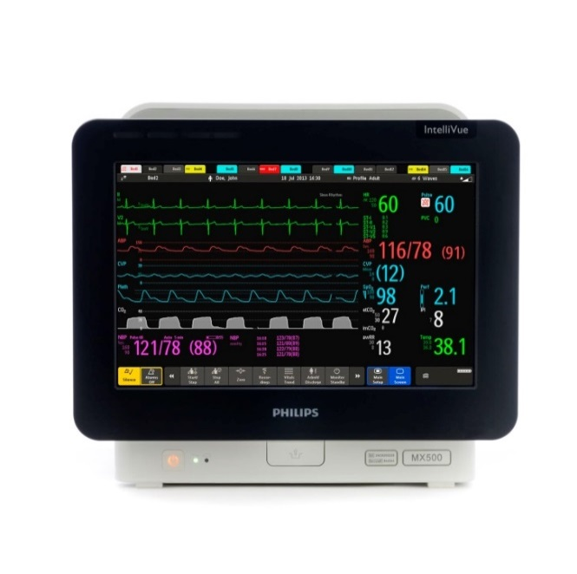
Figura 12. Monitor Multiparámetros MX700. _{[7]}

Riesgos Asociados al equipo

El Monitor Multiparámetros es un equipo que se encuentra conectado a la fuente eléctrica, por lo que este generar fallos eléctricos que pueden llegar afectar tanto al personal asistencial como al paciente. Algunos de los fallos encontrados fueron fallas en el sistema de alarmas, falla en el sistema eléctrico, falla en el módulo de adquisición, falla en las conexiones de la central de monitoreo, falla de las interfaces, falla en los sensores (Temperatura, Latiguillos, pinza de SPO2, Sensor del Catéter arterial, Brazalete, transductor de NIBP), Falla en el encendido del equipo y falla en la alarma auditiva.

Riesgos Asociados al Paciente

El Monitor Multiparámetros es un equipo que permite monitorear los signos vitales del paciente, los parámetros que mide el equipo deben estar en el rango correcto ya que se podrían generar diversos riesgos, entre ellos podemos encontrar Shock Hipovolémico, shock Cardiogénico, shock séptico, síndrome de respuesta inflamatoria sistémica, insuficiencia respiratoria aguda, EPOC (Enfermedad pulmonar obstructora crónica), Neumonía, SDRA (Síndrome de distrés respiratoria aguda), insuficiencia respiratoria crónica, insuficiencia renal, afecciones neurológica, ACV (), anoxia cerebral, hemorragias, coágulos, SDOM (Síndrome de disfunción orgánico múltiple) y síndrome post paro cardiorrespiratorio.

Para realizar el análisis de riesgos para el monitor Multiparámetros se realizó lo siguiente:
- Realizar una revisión de información sobre el equipo médico.
- Identificar los procesos que serán analizados
- Evaluar los riesgos asociados a los problemas previamente identificados por el análisis
- Generar acciones correctivas
- Valorar la gravedad de cada efecto de la falta. En donde se tiene 1 como la mínima severidad y 5 como la máxima severidad.
- Valorar la probabilidad de ocurrencia para cada causa de falla. En donde 1 es baja probabilidad de ocurrencia y 5 alta probabilidad de ocurrencia.
- Valorar la probabilidad de detección para cada causa de fallo, es decir, la probabilidad de detectar el problema antes de que llegue al usuario. En donde 1 es baja probabilidad de detección y 5 es alta probabilidad de detección.
- Calcular el RPN que corresponde al producto de cada una de las clasificaciones de la matriz
$$RPN=Sev*Ocu*Det$$

En donde Sev corresponde a la severidad, Ocu a la ocurrencia y Det a la detectabilidad.

Partiendo de esto se generó la matriz para analizar cada una de las clasificaciones mencionadas anteriormente. En el anexo 2 se puede Observar los fallos que se pueden generar en el monitor Multiparámetros. Teniendo en cuenta los fallos hallados se realizan las gráficas correspondientes a los riesgos asociados al equipo y los riesgos asociados a paciente como se puede evidenciar en la figura 13 y 14

Figura 13. Riesgos asociados al equipo para Monitor Multiparámetros.

Figura 14. Riesgos asociados al paciente para Monitor Multiparámetros.

    - Ventilador Mecánico

Un ventilador mecánico es un equipo biomédico que consta de un circuito flexible de respiración, un sistema de control, un suministro de gas, un sistema de monitoreo y un sistema de alarmas. Los ventiladores son controlados por microprocesadores y regulan la presión, volumen o el flujo en la entrada de cada respiración por presión positiva, así como la fracción de oxigeno inspirado mediante los ajustes realizados por el usuario.
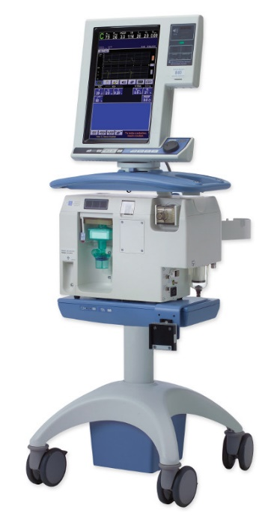
Figura 15. Ventilador Mecánico Puritan Bennett 840. _{[8]}

Riesgos Asociados al equipo

El ventilador mecánico es un equipo que se encuentra conectado a la fuente eléctrica, por lo que puede generar fallos eléctricos que afecten tanto al personal asistencial como al paciente (Por fuga de corriente) y fallar eléctricamente puede llegar a suspender la ventilación que se encuentre en proceso. Se pueden encontrar fallas de alarma, fallas en el sistema eléctrico, falla en la alimentación eléctrica, falla en el suministro de gases, fallas en el circuito, acumulación de agua, programación incorrecta, daños físicos (golpes que se le generen al equipo), daños en la válvula espiratoria, daños en los filtros, daños en el humidificador y fallos en el sensor de flujo

Riesgos Asociados al Paciente

El ventilador mecánico requiere de un tubo, el cual permite realizar la ventilación de manera invasiva cuando el paciente no es capaz de utilizarla por sí solo. El tubo es introducido por la tráquea garantizando una ventilación asistida eficiente. Algunos de los riesgos pueden generarse por mala práctica médica y por riegos biológicos. Los riesgos más frecuentes que pueden generarse dentro de la clínica con el ventilador mecánico son: Traumatismos de la vía aérea alta, Intubación del bronquio principal derecho, Broncoaspiración, Hipoxemia, Arritmias cardiacas, Ulceración y necrosis de tejidos blandos, Granuloma laringotraqueal, Fistula traqueoesofágica, Necrosis de la mucosa traqueal, Ronquera, disfonía, Laringoespasmo, Edema de glotis, Parálisis de cuerdas vocales, Hipoventilación/Hiperventilación, Barotrauma, Hemorragia, Obstrucción del tubo endotraqueal, Neumotórax, Embolia pulmonar, Distención abdominal, Infecciones y Daño pulmonar

Siguiendo el mismo protocolo anterior se generó la matriz de análisis de riesgos. En el anexo 3 se puede Observar los fallos que se pueden generar en el Ventilador Mecánico. Teniendo en cuenta los fallos hallados se realizan las gráficas correspondientes a los riesgos asociados al equipo y los riesgos asociados a paciente como se puede evidenciar en la figura 16 y 17.

Figura 16. Riesgos asociados al equipo para Ventilador Mecánico.

Figura 17. Riesgos asociados al paciente para Ventilador Mecánico.

    - Desfibrilador

Los desfibriladores son dispositivos biomédicos que se encargan de aplicar choques eléctricos al corazón de cada paciente para poder establecer el ritmo cardiaco normal. El desfibrilador tiene diversas configuraciones, entre ellas encontramos la regulación de intensidad de la corriente que se puede dar en 100, 200, 300, 400 julios; esta corriente se pasa por unos cables que en su extremo tienen unas paletas que se colocan en el tórax del paciente y recogen la actividad eléctrica cardiaca, también se puede observar el registro del ECG mediante una pantalla o una impresora para tener en físico el registro.
La energía que es suministrada al paciente al momento de realizar la descarga al paciente se proporciona por un condensador el cual se carga durante varios minutos, al completar la carga una alarma audible o visible indica que el condensador se encuentra cargado y el dispositivo está listo para la descarga.

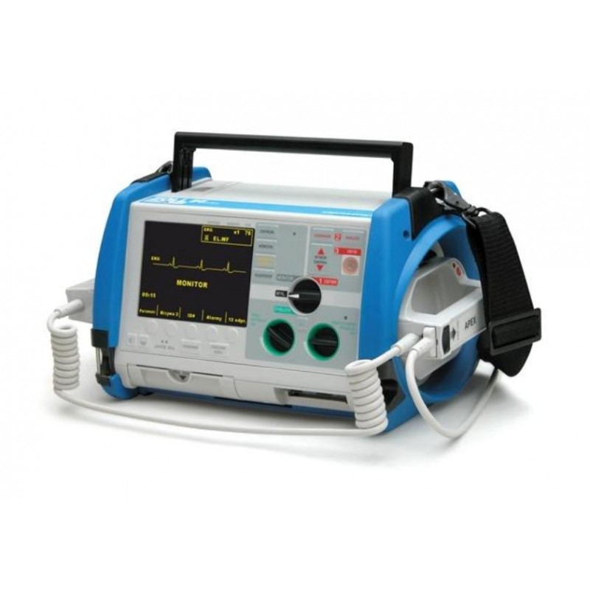
Figura 18. Desfibrilador Zoll M-Series. _{[9]}
Riesgos Asociados al equipo

El desfibrilador es un equipo que puede generar fallos eléctricos que pueden afectar al personal asistencial y/o al paciente. Los fallos que se pueden encontrar en este equipo son fallas en el sistema eléctrico, fallas en el sistema de alarmas, falla en los latiguillos, fallas en las palas, falla en el cable de las palas, falla en el encendido, falla en la batería, falla en el modo marcapasos, falla en el registrador y falla en el modo semiautomático.

Riesgos Asociados al Paciente

El desfibrilador es un equipo que genera choques eléctricos al corazón del paciente, por esta razón se pueden generar diversos riesgos hacia el paciente si no se sigue un protocolo para su utilización. Entre los riesgos hacia el paciente que se pueden generar son quemaduras, infarto del miocardio, cardiopatía isquémica, insuficiencia cardiaca, muerte súbita, miocardiopatía, miocardiopatía dilatada, miocardiopatía hipertrófica, miocardiopatía restrictiva, valvulopatía, valvulopatía mitral, valvulopatía aortica, valvulopatía pulmonar, valvulopatía tricúspide, endocarditis infecciosa, arritmias, síndrome de Wolff-parkinson-white, amiloidosis cardiaca, enfermedad de Kawasaki, coartación aorta, foramen oval permeable, síndrome de brugada, síndrome Marfan y ductus arterioso.

Siguiendo el mismo protocolo anterior se generó la matriz de análisis de riesgos. En el anexo 4 se puede Observar los fallos que se pueden generar en el Desfibrilador. Teniendo en cuenta los fallos hallados se realizan las gráficas correspondientes a los riesgos asociados al equipo y los riesgos asociados a paciente como se puede evidenciar en la figura 19 y 20

Figura 19. Riesgos asociados al equipo para el Desfibrilador.

Figura 20. Riesgos asociados al paciente para el Desfibrilador.

    - Incubadora

Las incubadoras son equipos biomédicos que permiten mantener una temperatura y condiciones preestablecidas para un neonato. Esta consta de una cámara cerrada de material transparente que incluye un acolchado esterilizado para acostar él bebe, con calefacción, filtro de aires exterior, ventanas para manipular al paciente y diversos sistemas de monitoreo que incluyen control de peso, respiración, frecuencia cardiaca y de actividad cerebral.
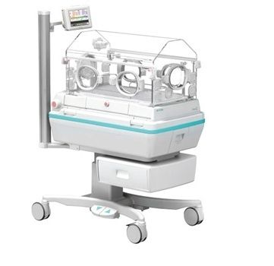
Figura 21. Incubadora Atom INCU I. _{[10]}
Riesgos Asociados al equipo

La incubadora es un equipo biomédico que puede afectar la vida del neonato permanentemente, entre los fallos que se pueden generar en este equipo encontramos fallos en el sistema calefactor, fallas en el sistema de humidificación, fallos en el sistema eléctrico, fallas de aislamiento, fallas en el ventilador, fallas en el trendelemburg, fallas en el sistema de alarmas, fallas en los sensores y fallas en el posicionamiento.

Riesgos Asociados al Paciente

La incubadora es un equipo biomédico que está diseñado para preservar la vida de un neonato, por esta razón se debe tener un proceso de desinfección para evitar enfermedades. Los riesgos que pueden generarse en un neonato son bronquiolitis, ictericia, reflujo gastroesofágico, diarrea viral, infección respiratoria aguda, infección del tracto urinario, anemia, meningitis viral, bronconeumonía, riesgo de sepsis, conjuntivitis, sinusitis, episodios apneicos, conducto arterioso persistente y acidosis metabólica.

Siguiendo el mismo protocolo anterior se generó la matriz de análisis de riesgos. En el anexo 5 se puede Observar los fallos que se pueden generar en la Incubadora. Teniendo en cuenta los fallos hallados se realizan las gráficas correspondientes a los riesgos asociados al equipo y los riesgos asociados a paciente como se puede evidenciar en la figura 22 y 23

Figura 22. Riesgos asociados al equipo para la Incubadora.

Figura 23. Riesgos asociados al equipo para la Incubadora.

  - Plan de mitigación

Para realizar la Matriz de cada uno de los equipos biomédicos fue necesario analizar los riesgos que se generan en los equipos a nivel de paciente y equipo.
Para ello fue necesario determinar la actividad que se realiza, el peligro que se genera, el riesgo y por último la consecuencia que este trae al paciente o al equipo. Teniendo estos datos y con los hallados en la parte anterior que corresponden al nivel de severidad, ocurrencia y detectabilidad, se realizó un plan de mitigación o medidas de control, esto con el fin de minimizar los riesgos que se puedan llegar a presentar.

En las tablas 18, 19, 20 y 21 se pueden evidenciar las matrices para el Monitor Multiparámetros, el Ventilador Mecánico, el Desfibrilador y la Incubadora, en donde se presentan los riesgos con su respectiva medida de control y nivel de RPN que estos generan.

Tabla 18
Matriz Análisis de Riesgos para Monitor Multiparámetros
M
Tabla 19
Matriz Análisis de Riesgos para Ventilador Mecánico
Tabla 20
Matriz Análisis de Riesgos para Desfibrilador
Tabla 21
Matriz de análisis de riegos para la incubadora

DISCUSIÓN

En esta sección, se tratarán puntos importantes acerca de las unidades de cuidados intensivos con las cuales cuenta la clínica, el inventario de los equipos existentes dentro de cada una de los servicios y las matrices de análisis de riesgos que se encontraron para cada uno de los equipos médicos.

  - Inventario

    - Unidad de Recién Nacidos

La unidad de Recién Nacidos es uno de los servicios con los que cuenta la clínica del country, este servicio se caracteriza principalmente por atender pacientes recién nacidos hasta los 28 días o más, con el fin de solucionar los problemas en esta etapa de la vida, manteniendo y optimizando el desarrollo integral de cada paciente que ingresa.
Entre las personas que componen este servicio encontramos médicos neonatólogos, médicos obstetras, médicos pediatras, jefes de enfermería, auxiliares de enfermería y terapeutas respiratorias.

La unidad de Recién Nacidos cuenta con un electrocardiógrafo para poder captar y ampliar la actividad eléctrica del neonato mediante la colocación de electrodos, 18 Monitores Multiparámetros que permite visualizar los signos vitales de cada paciente que se encuentre dentro de la unidad, 9 ventiladores mecánicos que le brindan soporte respiratorio a los neonatos con algún tipo de enfermedad o prematuro que no se encuentren en la capacidad de realizar el proceso de respiración por sí mismo, 24 incubadoras que son los principales equipos ya que le da el soporte vital a los neonatos bien sean prematuros o a término que no se encuentren en las capacidades de adaptarse a un medio extrauterino, un desfibrilador, un ecógrafo para realizar toma de tejidos blandos y poder verificar que todo se encuentre bien dentro del neonato y un termómetro digital para estar monitorizando la temperatura de los neonatos durante el transcurso del día.

Al observar la cantidad de equipos que se encuentran dentro de la unidad de recién nacidos y el grado de importancia que estos tienen, se decidió realizar un análisis de riesgos a 4 equipos de esta unidad, las incubadoras ya que son equipos médicos que ayudan a mantener con vida a los neonatos dándoles un ambiente ideal para su desarrollo, los ventiladores ya que les brindan soporte respiratorio a los neonatos que no cuentan con los pulmones o las vía aéreas totalmente desarrolladas, los monitores Multiparámetros ya que ayudan a la visualización de los signos vitales de cada uno de los pacientes y el desfibrilador ya que es un equipo de vital importancia dentro de la clínica para algún tipo de emergencia con algún paciente, como se puede evidenciar en la Tabla 13
Inventario para Unidad de Recién Nacidos

    - UCI Adultos
La unidad de cuidados intensivos Adultos, es uno de los servicios que atiende a los pacientes más críticos ya sea por el tipo de enfermedad que estos presenten o por una situación en la que requiera estar monitoreado de manera constante. La unidad cuenta con un médico especialista las 24 horas del día por si llega a ocurrir algún accidente adverso, independiente a esto cada uno de los pacientes cuenta con el médico responsable el cual se encuentra al tanto de cada uno de los procesos que se le realizan al paciente. Cuenta con el personal de enfermería el cual está pendiente de cada uno de los pacientes, estas personas están altamente calificadas, con especialidad y entrenadas en pacientes críticos. La clínica cuenta con tecnología de punta ya que deben garantizar la salud y vida del paciente y de esta manera pueden parametrizar cada uno de los signos del paciente.

La unidad cuenta con una bomba de contrapulsaciones la cual ayuda al paciente a realizar el bombeo de sangre en el corazón si este no se encuentra en la capacidades de hacerlo, un electrocardiógrafo que permite captar y ampliar la actividad eléctrica del paciente mediante la utilización de electrodos, 21 Monitores Multiparámetros que permiten registrar los signos vitales del paciente y de esta manera tenerlo monitorizado, 20 ventiladores mecánicos para aquellos pacientes que no pueden realizar su ciclo respiratorio de manera normal, 2 desfibriladores, un electroencefalograma, 2 monitores de transporte, un monitor Bis, un ecógrafo, 2 succionadores y 6 cánulas de alto flujo.

De igual forma que en la unidad de recién nacidos se escogieron los equipos de vital importancia dentro de la unidad de cuidados intensivos adultos, en donde se escogió el monitor Multiparámetros, ventilador mecánico y desfibrilador, como se puede evidenciar en la Tabla 11
Inventario UCI Adultos.

    - UCI Pediátrica
La unidad de cuidados intensivos pediátrica es uno de los servicios que atiende a pacientes pediátricos que posean una enfermedad grave o que necesiten control médico especializado de manera permanente por su estado de salud. La unidad cuenta con un grupo multidisciplinario las 24 horas del día, entre este grupo se encuentra un pediatra intensivo, enfermeras y terapeutas respiratorias, quienes cuentan con la formación para el manejo de un paciente crítico.

La unidad cuenta con tecnología de punta para mantener la vida de cada uno de los pacientes que ingresa a la unidad, entre estos dispositivos se pueden encontrar un electrocardiógrafo, 13 monitores Multiparámetros, 6 ventiladores, un desfibrilador, 1 succionador y un termómetro digital, como se puede evidenciar en la Tabla 12
Inventario UCI Pediátrica.

  - Matrices para Análisis de riesgos

A partir de las encuestas realizadas se realizó un análisis de los posibles riesgos que pueden efectuarse dentro de la clínica, esto con el fin de minimizar los incidentes adversos que pueden llegarse a presentar.
Para realizar cada una de las matrices fue necesario realizar una revisión de todos los posibles riesgos que pueden efectuarse al utilizar cada uno de los equipos biomédicos que se quieren analizar, y de esta manera asociar los riesgos con cada una de las respuestas generadas por las encuestas.
Las encuestas realizadas fueron de gran utilidad ya que me permitieron evidenciar los conocimientos que tiene cada una de las personas encuestadas sobre el uso, desinfección y mantenimiento de cada uno de los equipos. En donde los resultados para cada uno de los equipos dieron un resultado positivo.
Mediante el análisis de esta información se realizó cada una de las matrices expuestas en los resultados.

    - Monitor Multiparámetros

El monitor Multiparámetros como ya se ha mencionado anteriormente, es un equipo de vital importancia para monitorizar los signos vitales de un paciente, dentro de los servicios que se pueden encontrar en la clínica podemos encontrar 52 equipos que se encuentran distribuidos dentro de los tres servicios que se analizaron. De tal forma que se realizó la encuesta al personal de los tres servicios, a partir de esto se logró encontrar 7 riesgos que se presentan con mayor frecuencia.
Los riesgos que se generan por el monitor Multiparámetros se ven reflejados en la monitorización de los diversos parámetros, dentro de los riesgos que se pueden generar se encuentran 6 riesgos en estado tolerable, lo que quiere decir que son riegos que se pueden gestionar y la clínica tiene la capacidad de asumir, con respecto a esto se dice que este tipo de riesgos son necesario mitigarlos para que no se lleguen a presentar en un futuro. Dentro de estos 6 riesgos encontramos peligros como defectos del módulo de adquisición del equipo o de los latiguillos, daños en la pinza de pulsioximetria o del módulo de adquisición, defectos del módulo del equipo o de los latiguillos, defectos del módulo de adquisición del equipo o del brazalete o transductor y defectos en la transmisión de datos del equipo a la central de monitoreo. Y también se encuentra un riesgo en estado moderado, lo que quiere decir que se tienen dos opciones, realizar un plan de mitigación o realizar lo posible para poder evitar el riegos, de tal forma que este riesgo requiere fortalecer los controles con los que ya cuenta la Clinica y/o agregar nuevos controles para que este tipo de riesgo no se presente, dentro de este riesgo podemos encontrar la fuga de corrientes por medio de los latiguillos en el ECG.

En la Tabla 18
Matriz Análisis de Riesgos para Monitor Multiparámetros se puede observar cada uno de los planes de mitigación que se pueden realizar si llegase a ocurrir cualquiera de estos incidentes.
Esto con el fin de poder minimizar la cantidad de pacientes o personal afectado en caso de que esto se presentara y en tal caso de que se presente poder saber cómo dar una solución a cada uno de los riesgos.

    - Ventilador Mecánico

El ventilador mecánico es uno de los equipos que son necesarios para poder mantener con vida a un paciente en caso de que este no cuente con la capacidad de realizar un ciclo de respiración normal, por tal razón es un equipo de vital importancia para mantener con vida al paciente. Dentro de la Clinica se pueden encontrar 35 ventiladores que se encuentran distribuidos dentro de los tres servicios que se analizaron.
Los riesgos que se pueden generar en la Clinica por medio de este equipo son 13, dentro de estos riesgos podemos encontrar 3 que se encuentran en estado aceptable ya que son riesgos para los cuales se determina que el nivel de exposición es adecuado y por tanto puede aceptarse el riesgo, dentro de estos riegos encontramos la parametrización o conexión inadecuada del ventilador o las fallas de las alarmas, complicaciones por la intubación prolongada y técnica inadecuada de intubación, encontramos 6 riesgos en estado tolerable el cual es un riesgo que se permite gestionar ya que la Clinica cuenta con la capacidad de asumirlo, entre estos riesgos encontramos la parametrización o conexiones inadecuadas del ventilador o fallo en las alarmas, laceración o perforación de la vía aérea e intubación prolongada, también se encuentran 3 riesgos en estado moderado en donde se requiere fortalecer los controles que ya existen dentro de la clínica y/o agregar nuevos controles, dentro de estos riesgos encontramos peligros con respecto a los choques eléctricos, Intubación prolongada, cuidado inadecuado de la vía aérea, riesgo ambiental y sedación inadecuada del paciente, y por último se encuentra un riesgo en estado inaceptable que el aquel que requiere de acciones inmediatas que permiten reducir la probabilidad y el impacto de materialización, este riesgo es el inadecuado cuidado en el tubo endotraqueal o fallo de las alarmas del equipo el cual genera como consecuencia la obstrucción del tubo endotraqueal.

En la Tabla 19
Matriz Análisis de Riesgos para Ventilador Mecánico se puede evidenciar cada uno de los planes de mitigación que se deben generar al momento de que se presente alguna de los peligros mencionados anteriormente.

    - Desfibrilador

El desfibrilador es un equipo que genera choques eléctricos cuando el corazón del paciente deja de latir o presenta algún tipo de falla, dentro de la clínica se encuentran 4 desfibriladores 1 ubicado en la unidad de recién nacidos, uno en la unidad de cuidados intensivos pediátricos y dos en la unidad de cuidados intensivos adultos.
Los riesgos que son generados por este equipo son 7, en donde 5 de ellos presentan un riesgo tolerable, lo que quiere decir que permite gestionar el riesgo y que la clínica se encuentra en las capacidades de asumirlo, entre estos tipos de riesgos encontramos peligros como la detección tardía de la patología, demora en el inicio de la reanimación diagnóstico erróneo del paciente, administración inadecuada de medicamentos, choques suministrados con alta frecuencia, suministro excesivo o inadecuado de los choques eléctricos, aislamiento inadecuado del personal y del paciente, y se también podemos encontrar 2 riesgos en estado importante en donde se debe realizar la implementación de controles adicionales para fortalecer los controles que se generan actualmente, los peligros que se presentan son suministro excesivo de choques eléctricos y detección automática errada.

En la Tabla 20
Matriz Análisis de Riesgos para Desfibrilador se puede observar cada uno de los planes de mitigación que se deben implementar si se llega a presentar cualquiera de los riesgos mencionados anteriormente o que se encuentren dentro de la matriz.

    - Incubadora

La incubadora es un equipo que ayuda a mantener con vida y darle un ambiente ideal a los neonatos, este equipo biomédico solo se puede encontrar dentro de la unidad de recién nacidos, ya que es el único lugar donde se reciben pacientes entre los 0 a los 25 días, dentro del servicio es posible encontrar 24 incubadoras.
Los riesgos que se pueden generar por este equipo son 7, en donde uno presenta un riesgo aceptable el cual determina que el nivel de exposición es adecuado y por tal razón este es aceptado, este riesgo presenta un peligro por el inadecuado funcionamiento del sistema de trendelemburg, se presentan 4 riesgos que tienen un riesgo tolerable es cual se puede gestionar y la clínica cuanta con la capacidad de asumirlo, entre estos riesgos se encuentran la técnica inadecuada en la desinfección del equipo que genera diversos tipos de consecuencias como Bronquiolitis, Infección Respiratoria Aguda, Bronconeumonía, Ictericia, Diarrea Viral, Infección del Tracto Urinario, Meningitis Viral, conjuntivitis, Anemia, Episodios Apneicos, Acidosis Metabólica y por ultimo encontramos dos riesgos en estado moderado los cuales son riesgos que requieren fortalecer los controles existentes y/o agregar nuevos controles que permitan minimizar que se genere el riego, en donde el peligro que se puede generar es el desempeño, funcionamiento del equipo y manejo del mismo por parte del personal que como consecuencia puede generar respuesta inflamatoria sistémica e hipotermia o alta temperatura.

En la Tabla 21
Matriz de análisis de riegos para la incubadora se pueden evidenciar cada uno de los planes de mitigación, los cuales se deben implementar al momento de que se llegue a generar algún tipo de riego.

RECOMENDACIONES Y TRABAJOS FUTUROS

Para una institución de cuarta complejidad es importante tener un conocimiento amplio sobre el uso de cada uno de los equipos biomédicos con los que cuenta, ya que de esto depende el buen uso de cada uno de ellos. Por parte del área de ingeniería biomédica es necesario tener claro con que dispositivos cuenta la clínica y que tipo de mantenimiento se pueden realizar por esta área o deben solicitar el servicio del proveedor, por parte del área asistencial es necesario saber el uso y desinfección de los dispositivos. Los riesgos que se lleguen a presentar tanto al paciente como al equipo dependen exclusivamente del uso que le da cada una de las personas que lo manipulan.

Al terminar el proceso realizado con cada uno de los equipos de la unidad de recién nacidos, la unidad de cuidados intensivos adultos y la unidad de cuidados intensivos pediátricos, un trabajo para los futuros estudiantes, consiste en realizar un análisis de riesgos para los servicios con los que cuenta la clínica y así poder minimizar los riesgos que se generen dentro de toda la institución, generando así un entorno seguro para el paciente y una vida larga y útil para los equipos con los que cuenta la clínica.

CONCLUSIONES

- Mediante el levantamiento de información se logró determinar la cantidad de equipos biomédicos que son utilizados en cada uno de los servicios como se mostró en la Tabla 11
Inventario UCI Adultos, Tabla 12
Inventario UCI Pediátrica y Tabla 13
Inventario para Unidad de Recién Nacidos , en donde se identificó la clase de riesgo que presentaban, la cantidad, el servicio, la marca y el modelo. El levantamiento de información que se realizo fue de gran utilidad para determinar la cantidad de equipos a los cuales se les iba a realizar un análisis de riesgos, gracias a esto se logró generar un plan de mitigación a los equipos que presentaban una clasificación alta teniendo en cuanta la cantidad de equipos biomédicos con los que cuentan la unidad de recién nacidos, la unidad de cuidados intensivos pediátricos y la unidad de cuidados intensivos adultos.

- A partir de las encuestas realizadas al personal de ingeniería Biomédica, a los proveedores y al personal asistencial como se evidencio en el Anexo 1 se logró identificar el nivel de conocimiento que tienen al momento de usar, desinfectar o atender una falla del equipo. Por esta razón fue de vital importancia cada una de las respuestas generadas por el personal, ya que mediante estas se consiguió determinar los riesgos que se generan dentro de la clínica.

- Se definió cada una de las matrices que se generan en el monitor Multiparámetros, el ventilador mecánico, el desfibrilador y la incubadora, a partir de los riesgos encontrados se planteó la actividad, peligro y consecuencia que estos generan, con el fin de implementar un plan de mitigación que minimizara los riesgos, para así lograr que no se generen incidentes adversos dentro de la institución.

- Para la clínica, es de vital importancia el conocimiento de las características de cada uno de sus equipos biomédicos. De tal forma que la información suministrada en el proyecto les brinda los conocimientos y bases necesarias para poder prevenir cualquier tipo de riesgo que se llegue a generar dentro de los servicios. Además, les permite contar con planes de mitigación en caso de que algún evento adverso se les llegue a presentar.

REFERENCIAS

[1] C. del Country, “Country, Nuestra organización”. Disponible en: http :/ / www. clinicadelcountry. com / nuestra - historia / nuestra -organización. Consultado el 6 marzo de 2018
[2] C. del Country, “¿Quiénes somos?”. Disponible en: http: / / www.clinicadelcountry.com/quienes-somos/quienes-somos. Consultado el 6 de marzo de 2018
[3] ABD de dispositivos médicos”. Disponible en: https://www.invima.gov.co/images/pdf/tecnovigilancia/ABC%20Dispositivos%20Medicos%20INVIMA.pdf. Consultado el 21 de marzo de 2018.
[4] Decreto 4725. Disponible en: https://www.invima.gov.co/images/stories/normatividad/decreto_4725_2005.pdf. Consultado el 10 de Abril de 2018
[5] INSTITUTO COLOMBIANO DE NORMAS TÉCNICAS Y CERTIFICACIÓN. Dispositivos médicos: Aplicación del manejo
del riesgo a los dispositivos médicos. NTC 5460. Bogotá, D.C. ICONTEC, 2006, p. 16.
[6] Instituto Nacional de Vigilancia de Medicamentos y Alimentos – INVIMA, Subdirección de Insumos para la Salud y Productos Varios – Grupo Tecnovigilancia. Bogotá – Colombia.
[7] Medical Expo. Disponible en: http://www.medicalexpo.es/prod/philips-healthcare/product-70721-625089.html
[8] Galería Médica. VENTILADOR VOLUMÉTRICO 840 PURITAN BENNETT MARCA COVIDIEN Disponible en: https://galeriamedica.mx/ventilador-volumetrico-840-puritan-bennett-marca-covidien/
[9] Medic. Disponible en: http://masmedic.com/desfibriladores-/9-desfibrilador-zoll-m-series-m-series.html
[10] Medical Search. Disponible en: https://www.medicalsearch.com.au/infant-incubator-atom-incu-i/p/84149
[11] Unidad de Recién Nacidos. Disponible en: https://www.clinicadelcountry.com/unidad-de-cuidado-intensivo-neonatal . Consultado el 3 de mayo de 2018
[12] Unidad de Cuidados Intensivos Adulto. Disponible en: https://www.clinicadelcountry.com/unidad-de-cuidados-intensivos Consultado el 3 de mayo de 2018
[13] Unidad de Cuidados Intensivo Pediátrico. Disponible en: https://www.clinicadelcountry.com/unidad-de-cuidado-intensivo-pediatrico Consultado el 3 de mayo de 2018
[14] A. Miguel, “Gestión tecnológica hospitalaria: un enfoque sistémico”. Primera edición. Universidad del Rosario, 2010.

ANEXOS

- Anexo 1

Se realizaron dos tipos de encuestas para cada uno de los equipos biomédicos a analizar, una dirigida al personal técnico y la otra al personal asistencial. En el presente anexo se encuentra las encuestas diseñadas para el Ventilador Mecánico. Las encuestas realizadas a los tres equipos restantes se realizaron bajos los mismos parámetros, cada una de ellas cuenta con especificaciones de los equipos para realizar un mejor análisis en la toma de datos.

Encuesta para Ventilador Mecánico Personal Biomédico

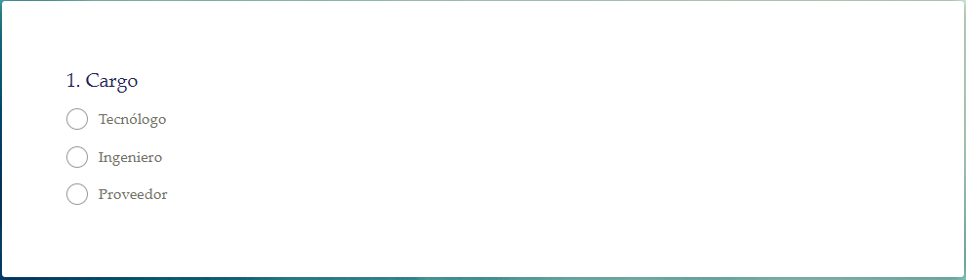

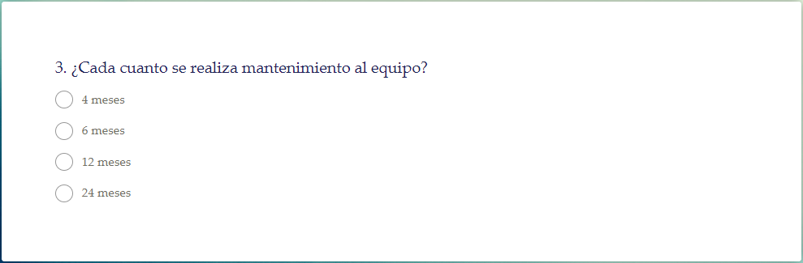
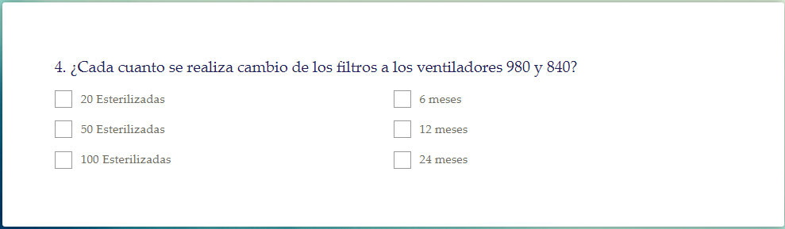
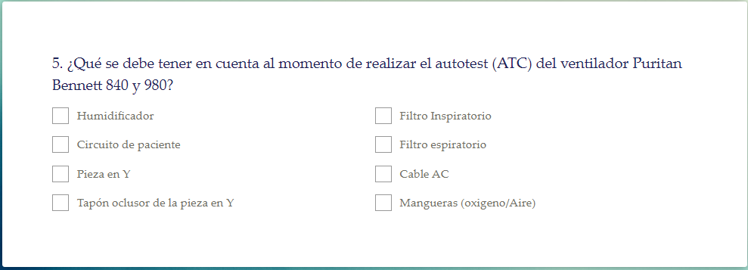
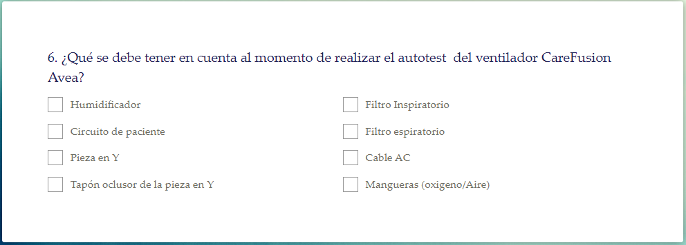
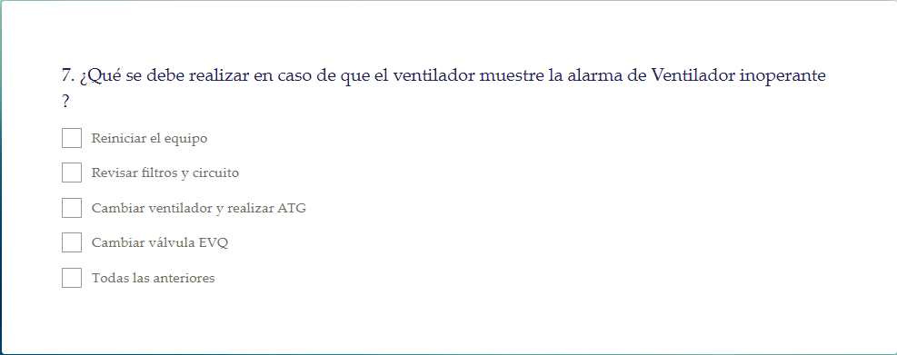
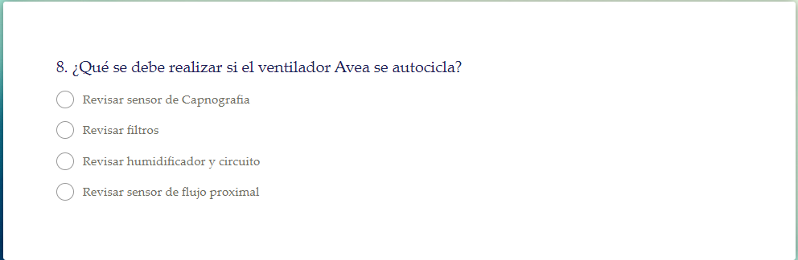
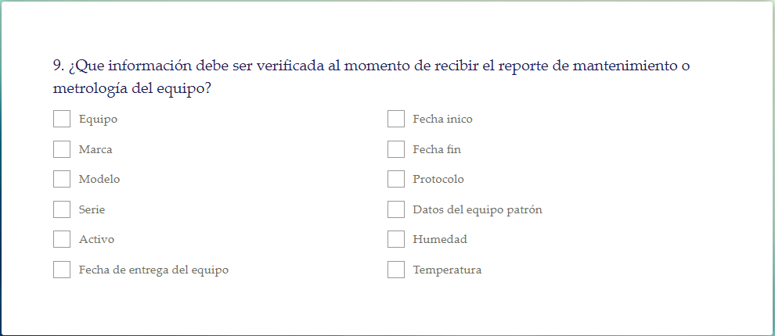
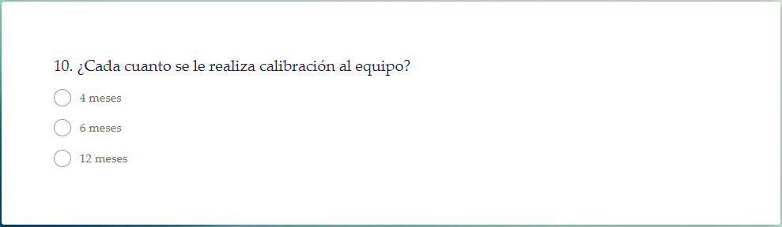

Encuesta para Ventilador Mecánico para personal asistencial

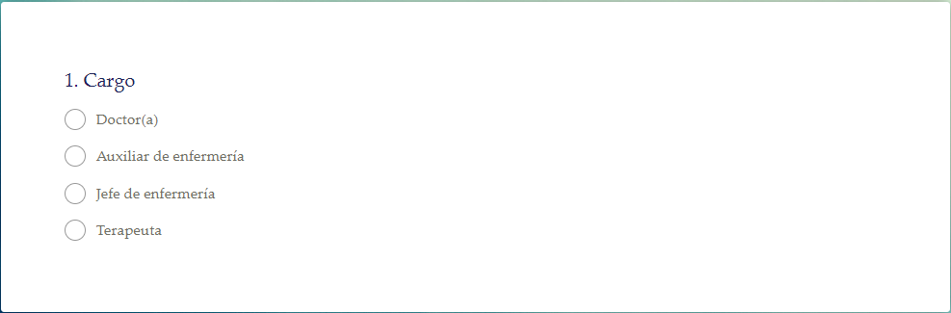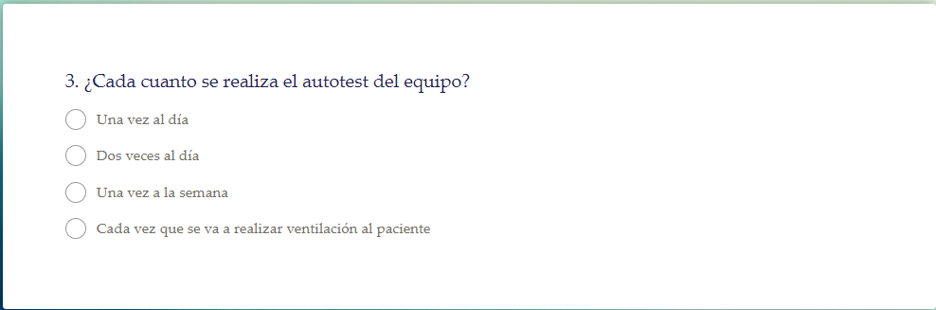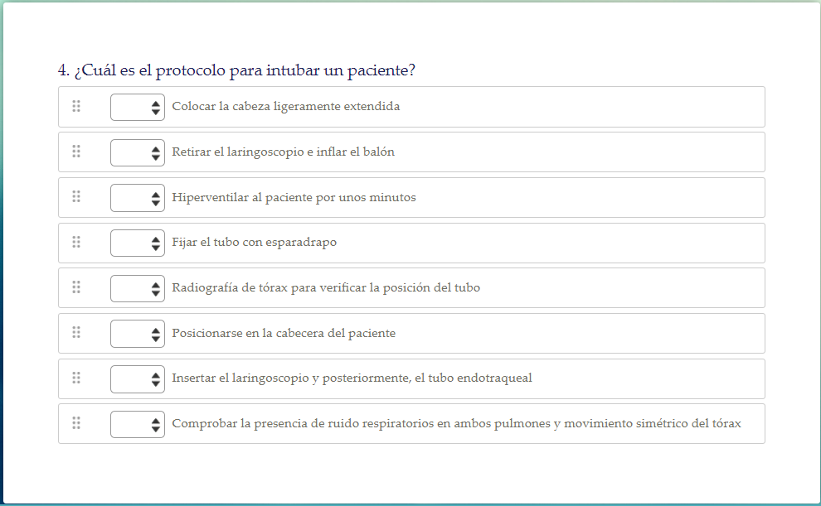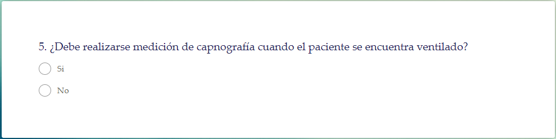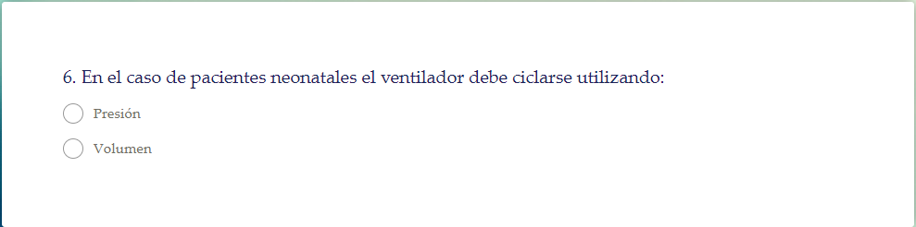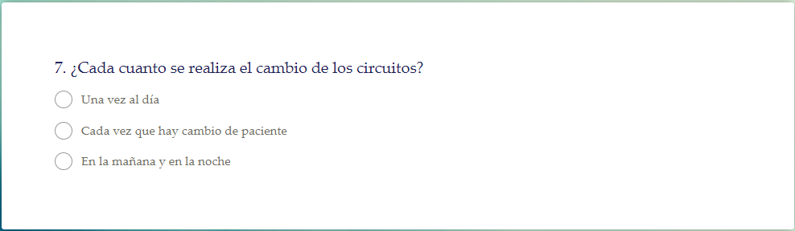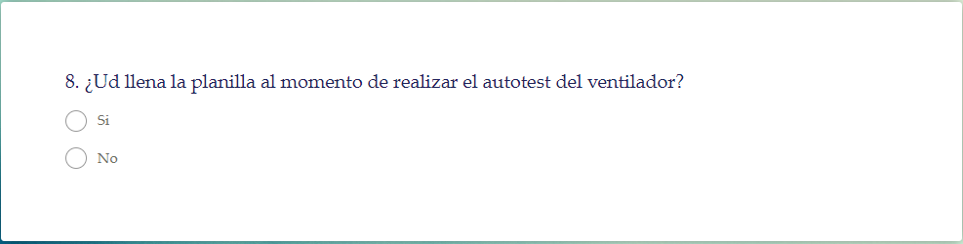

- Anexo 2
Tabla Análisis de Riesgos para Monitor Multiparámetros
TABLA ANÁLISIS DE RIESGOS MONITOR MULTIPARÁMETROS
CARACTERÍSTICA | SEVERIDAD |  |  |  |  | OCURRENCIA |  |  |  |  | DETECTABILIDAD
 | 1 | 2 | 3 | 4 | 5 | 1 | 2 | 3 | 4 | 5 | 1 | 2 | 3 | 4 | 5
LIGADO AL EQUIPO |  |  |  |  |  |  |  |  |  |  |  |  |  |  |  |  | RPN
Desconexiones |  |  | X |  |  | X |  |  |  |  | X |  |  |  |  |  | 3
Falla Sistema de alarmas |  |  |  |  | X |  | X |  |  |  |  | X |  |  |  |  | 20
Falla Sistema Eléctrico |  |  |  | X |  |  | X |  |  |  | X |  |  |  |  |  | 8
Falla módulo de adquisición |  |  |  |  | X |  | X |  |  |  | X |  |  |  |  |  | 10
Falla conexión Central de Monitoreo |  |  |  | X |  | X |  |  |  |  |  | X |  |  |  |  | 8
Falla de las interfaces |  |  |  |  | X |  |  | X |  |  |  |  | X |  |  |  | 45
Falla Latiguillos |  |  |  |  | X |  |  |  | X |  |  |  | X |  |  |  | 60
Falla Pinza de SPO2 |  |  |  |  | X |  |  |  | X |  |  |  | X |  |  |  | 60
Falla sensor del Catéter Arterial |  |  |  |  | X |  |  | X |  |  |  |  |  | X |  |  | 60
Fallo sensor de temperatura |  |  | X |  |  |  |  | X |  |  | X |  |  |  |  |  | 9
Falla del brazalete |  |  | X |  |  |  |  |  | X |  | X |  |  |  |  |  | 12
Falla transductor IBP |  |  | X |  |  |  | X |  |  |  |  |  | X |  |  |  | 18
Fallo encendido del equipo |  |  |  | X |  | X |  |  |  |  | X |  |  |  |  |  | 4
Falla alarma auditiva |  |  |  |  | X |  | X |  |  |  |  | X |  |  |  |  | 20
LIGADO AL PACIENTE
Shock Hipovolémico |  |  |  | X |  |  |  |  | X |  | X |  |  |  |  |  | 16
Shock Cardiogénico |  |  |  |  | X |  |  |  | X |  |  | X |  |  |  |  | 40
Shock Séptico |  |  |  |  | X |  |  |  | X |  | X |  |  |  |  |  | 20
Síndrome de Respuesta Inflamatoria Sistémica |  |  |  |  | X |  |  |  | X |  | X |  |  |  |  |  | 20
Insuficiencia Respiratoria Aguda |  |  |  |  | X |  |  |  | X |  |  | X |  |  |  |  | 60
EPOC |  |  |  |  | X |  |  |  |  | X |  | X |  |  |  |  | 40
Neumonía |  |  |  | X |  |  |  |  |  | X |  | X |  |  |  |  | 40
SDRA |  |  |  |  | X |  |  |  | X |  |  | X |  |  |  |  | 40
Insuficiencia Respiratoria Crónica |  |  |  |  | x |  |  |  | X |  |  | X |  |  |  |  | 40
Insuficiencia Renal |  |  |  | X |  |  |  |  | X |  |  | X |  |  |  |  | 32
Afecciones Neurológica |  |  |  |  | X |  |  | X |  |  |  | X |  |  |  |  | 30
ACV |  |  |  |  | X |  |  |  | X |  | X |  |  |  |  |  | 20
Anoxia Cerebral |  |  | X |  |  |  |  | X |  |  | X |  |  |  |  |  | 9
Hemorragia |  |  |  |  | X |  |  |  | X |  |  |  | X |  |  |  | 60
Coágulos |  |  |  |  | X |  |  | X |  |  |  |  | X |  |  |  | 45
SDOM |  |  | X |  |  |  |  | X |  |  |  | X |  |  |  |  | 18
Síndrome post Paro Cardiorrespiratorio |  |  |  |  | X |  |  |  |  | X | X |  |  |  |  |  | 25

- Anexo 3
Tabla Análisis de Riesgos para Ventilador Mecánico
TABLA ANÁLISIS DE RIESGOS VENTILADOR MECÁNICO
CARACTERÍSTICA | SEVERIDAD |  |  |  |  | OCURRENCIA |  |  |  |  | DETECTABILIDAD
 | 1 | 2 | 3 | 4 | 5 | 1 | 2 | 3 | 4 | 5 | 1 | 2 | 3 | 4 | 5
LIGADO AL EQUIPO |  |  |  |  |  |  |  |  |  |  |  |  |  |  |  |  | RPN
Desconexiones |  |  | X |  |  | X |  |  |  |  | X |  |  |  |  |  | 3
Falla Alarmas |  |  |  |  | X |  | X |  |  |  |  | X |  |  |  |  | 20
Falla Sistema Eléctrico |  |  |  |  | X |  | X |  |  |  |  | X |  |  |  |  | 20
Falla alimentación eléctrica |  |  |  | X |  |  | X |  |  |  | X |  |  |  |  |  | 8
Falla suministro de gases |  |  |  |  | X |  |  | X |  |  |  |  | X |  |  |  | 45
Falla del Circuito |  |  |  | X |  |  |  | X |  |  |  | X |  |  |  |  | 24
Acumulación de agua |  |  |  | X |  |  | X |  |  |  |  | X |  |  |  |  | 16
Programación incorrecta |  |  |  |  | X |  |  | X |  |  |  |  |  | X |  |  | 60
Daño Físico (Golpes) |  |  |  |  | X |  |  | X |  |  | X |  |  |  |  |  | 15
Daño válvula espiratoria |  |  |  |  | X |  |  | X |  |  |  | X |  |  |  |  | 30
Daño de los filtros |  |  |  |  | X |  |  |  | X |  |  | X |  |  |  |  | 40
Daño humidificador |  |  |  | X |  |  |  | X |  |  |  |  | X |  |  |  | 36
Fallo sensor de flujo |  |  |  |  | X |  |  | X |  |  |  |  | X |  |  |  | 45
LIGADOS AL PACIENTE
Hipoxemia | X |  |  |  |  |  | X |  |  |  |  |  |  |  | X |  | 10
Granuloma Laringotraqueal |  |  | X |  |  | X |  |  |  |  |  |  |  | X |  |  | 12
Laringo Espasmo | X |  |  |  |  | X |  |  |  |  |  |  |  |  | X |  | 5
Ronquera, Disfonía | X |  |  |  |  | X |  |  |  |  |  |  |  |  | X |  | 5
Hemorragia |  |  |  |  | X |  | X |  |  |  |  |  |  |  | X |  | 50
Neumotórax |  |  | X |  |  | X |  |  |  |  |  |  |  |  | X |  | 15
Daño pulmonar |  |  | X |  |  | X |  |  |  |  |  |  |  |  | X |  | 15
Embolia Pulmonar |  |  |  |  | X | X |  |  |  |  |  |  |  |  | X |  | 25
Fistula Traqueoesofágica |  |  | X |  |  | X |  |  |  |  |  |  |  | X |  |  | 12
Broncoaspiración |  |  | X |  |  |  | X |  |  |  |  |  |  |  | X |  | 30
Traumatismo en la vía aérea alta |  |  | X |  |  | X |  |  |  |  |  |  |  |  | X |  | 15
Arritmias Cardiacas |  |  | X |  |  | X |  |  |  |  |  |  | X |  |  |  | 9
Edema de glotis | X |  |  |  |  | X |  |  |  |  |  |  |  |  | X |  | 5
Distención abdominal | X |  |  |  |  |  | X |  |  |  |  |  |  |  | X |  | 10
Infecciones |  |  |  |  | X |  |  | X |  |  |  |  | X |  |  |  | 45
Barotrauma |  |  | X |  |  | X |  |  |  |  |  |  |  |  | X |  | 15
Ulceración y Necrosis de tejidos blandos |  |  | X |  |  | X |  |  |  |  |  |  |  | X |  |  | 12
Necrosis de la mucosa traqueal |  |  |  |  | X | X |  |  |  |  |  |  |  | X |  |  | 20
Parálisis de Cuerdas Bucales | X |  |  |  |  | X |  |  |  |  |  |  |  |  | X |  | 5
Obstrucción del tubo Endotraqueal |  |  |  |  | X |  |  | X |  |  |  |  |  |  | X |  | 75
Hipoventilación - Hiperventilación | X |  |  |  |  |  | X |  |  |  |  |  |  |  | X |  | 10
Intubación del bronqueo principal derecho | X |  |  |  |  | X |  |  |  |  |  |  |  |  | X |  | 5

- Anexo 4
Tabla Análisis de Riesgos para Desfibrilador
TABLA ANÁLISIS DE RIESGOS DESFIBRILADOR
CARACTERÍSTICA | SEVERIDAD |  |  |  |  | OCURRENCIA |  |  |  |  |  | DETECTABILIDAD
 | 1 | 2 | 3 | 4 | 5 | 1 | 2 | 3 | 4 | 5 | 1 |  | 2 | 3 | 4 | 5
LIGADO AL EQUIPO |  |  |  |  |  |  |  |  |  |  |  |  |  |  |  |  |  | RPN
Desconexiones |  |  | X |  |  | X |  |  |  |  | X |  |  |  |  |  |  | 3
Falla Sistema Alarmas |  |  |  |  | X |  | X |  |  |  |  |  | X |  |  |  |  | 20
Falla Sistema Eléctrico |  |  |  |  | X |  |  | X |  |  |  |  |  | X |  |  |  | 45
Falla Latiguillos |  |  |  |  | X |  |  | X |  |  |  |  |  |  | X |  |  | 60
Falla Palas |  |  |  |  | X |  |  | X |  |  |  |  |  |  | X |  |  | 60
Falla Cable de Palas |  |  |  |  | X |  |  | X |  |  |  |  | X |  |  |  |  | 30
Falla Encendido |  |  |  | X |  |  | X |  |  |  | X |  |  |  |  |  |  | 8
Falla Batería |  |  | X |  |  |  |  | X |  |  |  |  |  | X |  |  |  | 27
Falla Modo Marcapasos |  |  |  | X |  |  | X |  |  |  |  |  |  | X |  |  |  | 24
Falla Registrador |  | X |  |  |  |  | X |  |  |  | X |  |  |  |  |  |  | 4
Falla Modo Semiautomático |  |  |  | X |  |  | X |  |  |  | X |  |  |  |  |  |  | 8
LIGADO AL PACIENTE
Quemaduras |  |  |  | X |  |  |  | X |  |  | X |  |  |  |  |  |  | 12
Infarto del miocardio |  |  |  |  | X |  |  | X |  |  |  |  |  |  | X |  |  | 60
Cardiopatía Isquémica |  |  |  |  | X |  |  | X |  |  |  |  |  |  | X |  |  | 60
Insuficiencia Cardiaca |  |  |  | X |  |  |  | X |  |  |  |  |  |  | X |  |  | 48
Muerte súbita |  |  |  |  | X |  | X |  |  |  |  |  |  |  |  | X |  | 50
Miocardiopatía |  |  |  | X |  |  |  | X |  |  |  |  |  |  | X |  |  | 48
Miocardiopatía Dilatada |  |  |  |  | X |  | X |  |  |  |  |  |  |  | X |  |  | 40
Miocardiopatía Hipertrófica |  |  |  |  | X |  |  | X |  |  |  |  |  |  | X |  |  | 60
Miocardiopatía Restrictiva |  |  |  | X |  |  |  | X |  |  |  |  |  |  | X |  |  | 48
Valvulopatía |  |  |  | X |  |  | X |  |  |  |  |  |  |  | X |  |  | 32
Valvulopatía Mitral |  |  |  | X |  |  |  | X |  |  |  |  |  |  | X |  |  | 48
Valvulopatía Aórtica |  |  |  | X |  |  |  | X |  |  |  |  |  |  | X |  |  | 48
Valvulopatía Pulmonar |  |  |  |  | X |  | X |  |  |  |  |  |  |  |  | X |  | 50
Valvulopatía Tricúspide |  |  |  | X |  |  | X |  |  |  |  |  |  |  |  | X |  | 40
Endocarditis Infecciosa |  |  |  | X |  |  |  | X |  |  |  |  |  | X |  |  |  | 40
Arritmias |  |  |  |  | X |  |  |  | X |  |  |  |  | X |  |  |  | 60
Síndrome de Wolff-Parkinson-White |  |  |  |  | X |  | X |  |  |  |  |  |  |  |  | X |  | 50
Amiloidosis Cardiaca |  |  |  | X |  |  | X |  |  |  |  |  |  |  |  | X |  | 40
Enfermedad de Kawasaki |  |  |  |  | X | X |  |  |  |  |  |  |  |  |  | X |  | 25
Coartación de Aorta |  |  |  |  | X | X |  |  |  |  |  |  |  |  | X |  |  | 20
Foramen Oval Permeable |  |  |  |  | X |  |  | X |  |  |  |  |  |  | X |  |  | 60
Síndrome de Brugada |  |  |  |  | X | X |  |  |  |  |  |  |  |  |  | X |  | 25
Síndrome Marfan |  |  |  | X |  | X |  |  |  |  |  |  |  |  | X |  |  | 16
Ductus Arterioso |  |  | X |  |  |  |  | X |  |  |  |  |  |  | X |  |  | 36

- Anexo 5
Tabla Análisis de Riesgos para Incubadora
TABLA ANÁLISIS DE RIESGOS INCUBADORA
CARACTERÍSTICA | SEVERIDAD |  |  |  |  | OCURRENCIA |  |  |  |  | DETECTABILIDAD
 | 1 | 2 | 3 | 4 | 5 | 1 | 2 | 3 | 4 | 5 | 1 | 2 | 3 | 4 | 5
LIGADO AL EQUIPO |  |  |  |  |  |  |  |  |  |  |  |  |  |  |  |  | RPN
Desconexiones |  |  | X |  |  | X |  |  |  |  | X |  |  |  |  |  | 3
Falla Sistema Calefactor |  |  |  | X |  |  | X |  |  |  |  |  | X |  |  |  | 36
Falla Sistema de humidificación |  |  |  | X |  |  |  | X |  |  |  |  | X |  |  |  | 36
Falla Sistema Eléctrico |  |  |  | X |  |  | X |  |  |  |  |  | X |  |  |  | 24
Falla de Aislamiento |  |  |  |  | X |  | X |  |  |  |  |  |  | X |  |  | 40
Falla del Ventilador |  |  |  |  | X |  |  | X |  |  |  |  |  |  | X |  | 75
Falla del trendelemburg |  |  | X |  |  | X |  |  |  |  |  | X |  |  |  |  | 6
Falla Sistema de alarmas |  |  |  |  | X |  | X |  |  |  |  |  |  |  | X |  | 50
Falla de Sensores |  |  |  |  | X |  |  | X |  |  |  |  |  | X |  |  | 60
Falla posicionamiento | X |  |  |  |  |  | X |  |  |  |  | X |  |  |  |  | 4
LIGADO AL PACIENTE
Bronquiolitis |  |  | X |  |  |  |  |  | X |  |  | X |  |  |  |  | 16
Ictericia |  |  |  | X |  |  |  | X |  |  |  | X |  |  |  |  | 24
Reflujo Gastroesofágico |  |  |  | X |  |  |  | X |  |  |  | X |  |  |  |  | 24
Diarrea Viral |  |  | X |  |  |  |  |  | X |  | X |  |  |  |  |  | 12
Infección Respiratoria Aguda |  |  |  |  | X |  |  | X |  |  |  | X |  |  |  |  | 30
Infección del Tracto Urinario |  |  |  | X |  |  |  |  | X |  |  | X |  |  |  |  | 32
Anemia |  |  |  | X |  |  |  |  | X |  | X |  |  |  |  |  | 16
Meningitis Viral |  |  |  |  | X |  |  | X |  |  |  |  | X |  |  |  | 45
Bronconeumonía |  |  |  |  | X |  |  | X |  |  |  | X |  |  |  |  | 30
Riesgo del Sepsis |  |  |  |  | X |  |  | X |  |  |  |  | X |  |  |  | 45
Conjuntivitis | X |  |  |  |  |  |  | X |  |  |  | X |  |  |  |  | 6
Sinusitis | X |  |  |  |  |  |  | X |  |  |  | X |  |  |  |  | 6
Episodios Apneicos |  |  |  | X |  |  |  |  | X |  |  | X |  |  |  |  | 32
Conducto Arterioso Persistente |  |  |  | X |  |  |  |  | X |  |  |  | X |  |  |  | 48
Acidosis Metabólica |  |  |  | X |  |  |  | X |  |  |  | X |  |  |  |  | 24

